采购编号：510182202100328

成都新材料产业功能区安全生产监管第三方
巡查项目（第二次）
竞
争
性
磋
商
文
件

成都新材料产业功能区管委会 | 共同编制
四川迈勋招投标代理有限公司 | 共同编制

2021年12月

目 录
第一章 磋商邀请 4
第二章 磋商须知 7
第三章 供应商和报价产品的资格、资质性及其他类似效力要求 22
第四章 供应商应当提供的资格、资质性及其他类似效力要求的相关证明材料 23
第五章 采购项目技术、服务、政府采购合同内容条款及其他商务要求 25
第六章 磋商内容、磋商过程中可实质性变动的内容 33
第七章 响应文件格式 35
第八章 评审方法 58
第九章 政府采购合同（草案） 68

采购项目需要落实的政府采购政策
①鼓励节能政策: 《国务院办公厅关于建立政府强制采购节能产品制度的通知》 (国办发（2007)51号)、《关于调整优化节能产品、环境标志产品政府采购执行机制的通知》 （财库〔2019) 9号) ;采购人拟采购的产品属于品目清单范围的,采购人及其委托的采购代理机构应当依据国家确定的认证机构出具的、处于有效期之内的节能产品、环境标志产品认证证书,对获得证书的产品实施政府优先采购或强制采购。
②鼓励环保政策: 《财政部、国家环保总局关于环境标志产品政府采购实施勺意见》 (财库(2006) 90号)、《关于调整优化节能产品、环境标志产品政府采购执行机制的通知》 (财库(2019) 9号) ;采购人拟采购的产品属于品目清单范围的,采购人及其委托的采购代理机构应当依据国家确定的认证机构出具的、处于有效期之内的节能产品、环境标志产品认证证书,对获得证书的产品实施政府优先采购或强制采购。
③无线局域网产品政府采购政策:本项目采购的产品属于中国政府采购网公布的《无线局域网认证产品政府采购清单》的,按照本项目《综合评分明细表》的规则进行加分。
④扶持中小企业政策:《政府采购促进中小企业发展管理办法》(财库(2020)46号) ;评审时小型和微型企业产品享受10%的价格折扣。
(⑤)监狱企业政策; 《财政部,司法部关于政府采购支持监狱企业发展有关问题的通知》（财库(2014) 68号) ;监狱企业视同小型、微型企业,评审时享受10%的价格折扣。
⑥促进残疾人就业政府采购政策: 《民政部、财政部、中国残疾人联合会关于促进残疾人就业政府采购政策的通知》 (财库(2017) 141号) ,残疾人福利性单位视同小型、微型企业,评审时享受10%的价格折扣。
⑦其他政府采购政策执行:注册经营地在不发达地区和少数民族地区的投标人,按照本项目《综合评分明细表》的规则进行加分。
⑧推进四川省政府采购供应商信用融资:根据《四川省财政厅关于推进四川省政府采购供应商信用融资工作的通知》 (川财采(2018) 123号)、《成都市中小企业政府采购信用融资暂行办法》 、《成都市级支持中小企业政府采购信用融资实施方案》,有融资需求的供应商可根据四川政府采购网公示的银行及其“政采贷”产品,自行选择符合自身情况的“政采贷”银行及其产品,凭中标(成交)通知书向银行提出贷款意向申请。银行应及时按照有关规定完成对供应商的信用审查以及开设账户等相关工作。.
⑨运用政府采购政策支持脱贫攻坚:为贯彻《国务院办公厅关于深入开展消费扶贫助力打赢脱贫攻坚战的指导意见》 (国办发(2018) 129号)要求,根据《财政部国务院扶贫办关于运用政府采购政策支持脱贫攻坚的通知》 (财库(2019) 27号) 、《财政部国务院扶贫办中华全国供销合作总社关于印发〈政府采购贫困地区农副产品实施方案>的通知》 (财库(2019) 41号)及《四川省人民政府办公厅关于深入开展消费扶贫助力打赢脱贫攻坚战的实施意见》 (川办发(2019) 45号)有关规定,进一步运用好政府采购政策,鼓励采用优先采购、预留采购份额方式采购贫困地区农副产品,鼓励动员各级预算单位等购买贫困地区农副产品,实施精准消费扶贫,带动建档立卡贫困户增收,助力打赢脱贫攻坚战。

第一章 磋商邀请
项目概况
成都新材料产业功能区安全生产监管第三方巡查项目（第二次）（项目名称）招标项目的潜在供应商应在登录(https://www.zcygov.cn/)下载获取采购文件，并于2022年1月4日11点00分(北京时间)前提交响应文件。
一、项目基本情况
项目编号 | 510182202100328
项目名称 | 成都新材料产业功能区安全生产监管第三方巡查项目（第二次）
采购方式 | 竞争性磋商
预算金额（元） | 114万元
最高限价 | 114万元
采购需求 | 详见竞争性磋商文件第五章
合同履行期限 | 自采购合同签订后1年
本项目是否接受联合体投标 | 否
采购标的对应的中小企业划分标准所属行业 | 根据工业和信息化部、国家统计局、国家发展和改革委员会、财政部《关于印发中小企业划型标准规定的通知》（工信部联企业［2011］300 号）规定的划分标准划定本项目为：其他未列明行业。
二、申请人的资格要求
1.满足《中华人民共和国政府采购法》第二十二条规定;
2.落实政府采购政策需满足的资格要求：本项目专门面向中小企业采购，供应商应为中型企业、小型企业或微型企业，监狱企业或残疾人福利性单位视同为小微企业，非中小企业参与的将视为无效响应。（提供中小企业声明函或残疾人福利性单位声明函或监狱企业证明材料）；
3.本项目的特定资格要求：无；
三、获取采购文件
时间： | 2021年12月23日到2021年12月30日,每天上午9:00至12:00,下午14:00至17:00(北京时间，法定节假日除外)
地点： | 登陆政府采购云平台(https://www.zcygov.cn/)线上获取
方式： | - 政府采购云平台(https://www.zcygov.cn/)线上获取供应商从“政府采购云平台”获取磋商文件（网址：https://www.zcygov.cn）。登录政府采购云平台—项目采购—获取磋商文件—申请获取磋商文件。提示：供应商只有在“政府采购云平台”完成获取磋商文件申请并下载磋商文件后才视作依法参与本项目。如未在“政府采购云平台”内完成项目报名、磋商文件获取相关流程，引起的投标无效责任自负。  2.本项目磋商文件免费获取,磋商资格不得转让；
售价： | 人民币0元/份(磋商文件售后不退, 磋商资格不得转让)
四、响应文件提交
截止时间： | 2022年1月4日11点00分(北京时间)
地点： | 成都市高新区天府大道中段1388号美年广场D座3层305号
五、开启
时间： | 2022年1月4日11点00分(北京时间)
地点： | 成都市高新区天府大道中段1388号美年广场D座3层305号
六、公告期限
自本公告发布之日起3个工作日。
七、其它补充事宜
1、禁止参加本次采购活动的供应商
根据《关于在政府采购活动中查询及使用信用记录有关问题的通知》（财库〔2016〕125号）的要求，采购人/采购代理机构将通过“信用中国”网站（www.creditchina.gov.cn）、“中国政府采购网”网站（www.ccgp.gov.cn）等渠道查询供应商在响应文件提交截至时间前的信用记录并保存信用记录结果网页截图，拒绝列入失信被执行人名单、重大税收违法案件当事人名单、政府采购严重违法失信行为记录名单中的供应商报名参加本项目的采购活动。
2、供应商信用融资：
2.1、根据《四川省财政厅关于推进四川省政府采购供应商信用融资工作的通知》（川财采[2018]123号）文件要求，为助力解决政府采购中标、成交供应商资金不足、融资难、融资贵的困难，促进供应商依法诚信参加政府采购活动，有融资需求的供应商可根据四川政府采购网公示的银行及其“政采贷”产品，自行选择符合自身情况的“政采贷”银行及其产品，凭中标（成交）通知书向银行提出贷款意向申请（具体内容详见磋商文件附件“川财采[2018]123号”）。
2.2、为有效缓解中小企业融资难、融资贵问题，成都市财政局、中国人民银行成都分行营业管理部制定了《成都市中小企业政府采购信用融资暂行办法》和《成都市级支持中小企业政府采购信用融资实施方案》，成都市范围内政府采购项目中标（成交）的中小微企业可向开展政府采购信用融资业务的银行提出融资申请（具体内容详见磋商文件附件“成财采[2019]17号”）。
八、凡对本次采购提出询问，请按以下方式联系。
1.采购人信息
名称: | 成都新材料产业功能区管委会；
地址: | 成都市彭州市天彭街道金华西路二段589号石化公寓；
联系方式: | 联系人：徐老师; 联系电话：028-82042942；
2.采购代理机构信息
名称: | 四川迈勋招投标代理有限公司；
地址: | 成都市高新区天府大道中段1388号美年广场D座3层305号；
联系方式: | 联系人：王先生;联系电话：028-61559156；
3.项目联系方式:
项目联系人: | 王先生
电话: | 028-61559156

第二章 磋商须知

一、供应商须知附表
序号 | 应知事项 | 说明和要求
1 | 采购预算  （实质性要求） | 114万元  超过采购预算的报价,其响应文件按无效处理。
2 | 最高限价  （实质性要求） | 114万元  超过最高限价的报价,其响应文件按无效处理。  采购项目分包采购的，在采购金额未超过采购项目总预算金额的前提下，采购人可以在磋商过程中临时调剂各包采购限价（预算金额不得调整；财政预算明确到各包的不得调整），临时调剂的内容，在评审报告中记录。
3 | 进口产品（实质性要求） | 本项目竞争性磋商文件中未载明“允许采购进口产品”的产品，拒绝进口产品参与竞争，供应商以进口产品响应时，其响应文件按无效处理。载明“允许采购进口产品”的产品，不限制国产产品参与竞争。
4 | 不正当竞争预防措施  （实质性要求） | 评审委员会认为供应商的报价明显低于其他通过有效性、完整性和响应程度审查供应商的报价，有可能影响产品质量或者不能诚信履约的，应当要求其在评审现场合理的时间内提供书面说明，必要时提交相关证明材料；供应商不能证明其报价合理性的，评审委员会应当将其作为无效响应处理。
5 | 小微企业（监狱企业、残疾人福利性单位视同小微企业）价格扣除和  失信企业报价加成  或者扣分 | 一、小微企业（监狱企业、残疾人福利性单位视同小微企业）价格扣除  本项目专门面向，不实行价格扣除；
6 | 节能、环保及无线局域网产品政府采购政策 | 一、节能、环保产品政府采购政策：  根据《财政部 发展改革委 生态环境部 市场监管总局关于调整优化节能产品、环境标志产品政府采购执行机制的通知》（财库〔2019〕9号）相关要求，依据品目清单和认证证书实施政府优先采购和强制采购。本项目采购的产品属于品目清单范围的，依据国家确定的认证机构出具的、处于有效期之内的节能产品、环境标志产品认证证书，对获得证书的产品实施政府优先采购或强制采购。  本项目采购的产品属于品目清单强制采购范围的，供应商应按上述要求提供产品认证证书复印件并加盖供应商单位公章（鲜章），否则响应无效。（实质性要求）  本项目采购的产品属于品目清单优先采购范围的，按照第八章《综合评分明细表》的规则进行加分。  注：对政府采购节能产品、环境标志产品实施品目清单管理。财政部、发展改革委、生态环境部等部门确定实施政府优先采购和强制采购的产品类别，以品目清单的形式发布并适时调整。  二、无线局域网产品政府采购政策：  本项目采购的产品属于中国政府采购网公布的《无线局域网认证产品政府采购清单》的，按照第八章《综合评分明细表》的规则进行加分。
7 | 磋商情况公告 | 供应商资格审查情况、磋商情况、报价情况、磋商结果等在四川政府采购网上采购结果公告栏中予以公告。
8 | 磋商保证金 | 根据《四川省财政厅关于进一步做好疫情防控期间政府采购工作有关事项的通知》川财采（2020）28号文件要求，对疫情防控期间参加政府采购活动的供应商，不再收取投标（响应）保证金。故本项目不收取保证金。
9 | 履约保证金 | 本项目不收取。
10 | 合同分包  （实质性要求） | ☑本项目不接受合同分包。
11 | 磋商文件咨询 | 联系人：王先生  联系电话：028-61559156
12 | 磋商过程、结果工作咨询 | 联系人：王先生  联系电话：028-61559156
13 | 成交通知书领取 | 成交公告在四川政府采购网上公告后，请成交供应商登录https://brss.scmation.com/缴纳中标服务费，缴纳后自行下载成交通知书，如需成交通知书原件请联系代理机构工作人员。  联 系 人：陈女士。  联系电话：028-83228899。
14 | 供应商询问 | 根据委托代理协议约定，供应商询问由采购代理机构负责答复。  项目问题询问：  联系人：王先生  联系电话：028-61559156  标书售卖及报名询问电话：028-83228899
15 | 供应商质疑 | 根据委托代理协议约定，供应商质疑由采购代理机构负责答复。  联 系 人：王先生  联系电话：028-61559156  联系地址：成都市高新区天府大道中段1388号美年广场D座3层305号  注：根据《中华人民共和国政府采购法》等规定，供应商质疑不得超出采购文件、采购过程、采购结果的范围, 供应商针对同一采购程序环节的质疑应在法定质疑期内一次性提出。若质疑以邮寄方式递交，需提前与采购代理机构联系，并邮件上标明邮件内容。
16 | 供应商投诉 | 投诉受理单位：本项目同级财政部门，即彭州市财政局。  联系电话：028-83888323  联系地址：彭州市牡丹大道北二段 486 号  注：根据《中华人民共和国政府采购法实施条例》等规定，供应  商投诉事项不得超出已质疑事项的范围。
17 | 政府采购合同  公告备案 | 政府采购合同签订之日起2个工作日内，政府采购合同将在四川  政府采购网公告；政府采购合同签订之日起七个工作日内，政府  采购合同将向采购项目同级财政部门备案。
18 | 成交服务费 | 经与采购人协商一致，本项目代理服务费8060元（人民币大写：捌仟零陆拾元整），由代理人向中标（成交）供应商收取，由中标（成交）供应商领取成交通知书时，向采购代理机构交纳成交服务费。  收款单位：四川迈勋招投标代理有限公司  开 户 行：招商银行股份有限公司成都益州大道支行  银行账号：128910356010601

二、总 则

1.适用范围
1.1 本磋商文件仅适用于本次磋商采购项目。
1.2 本磋商文件的解释权归采购人和采购代理机构所有。

2.采购主体
2.1本次磋商的采购人是成都新材料产业功能区管委会 。
2.2本次磋商的采购代理机构是四川迈勋招投标代理有限公司。

3. 合格供应商
合格供应商应具备以下条件：
3.1 具备法律法规和本采购文件规定的资格条件；
3.2 不属于禁止参加本项目采购活动的供应商；

4. 磋商费用（实质性要求）
供应商应自行承担参加磋商活动的全部费用。

5.充分、公平竞争保障措施（实质性要求）
5.1利害关系供应商处理。单位负责人为同一人或者存在直接控股、管理关系的不同供应商不得参加同一合同项下的政府采购活动。采购项目实行资格预审的，单位负责人为同一人或者存在直接控股、管理关系的不同供应商可以参加资格预审，但只能由供应商确定其中一家符合条件的供应商参加后续的政府采购活动，否则，其响应文件作为无效处理。
5.2利害关系授权代表处理。两家以上的供应商不得在同一合同项下的采购项目中，委托同一个自然人、同一家庭的人员、同一单位的人员作为其授权代表，否则，其响应文件作为无效处理。
5.3前期参与供应商处理。为采购项目提供整体设计、规范编制或者项目管理、监理、检测等服务的供应商，不得再参加该采购项目的其他采购活动。供应商为采购人、采购代理机构在确定采购需求、编制采购文件过程中提供咨询论证，其提供的咨询论证意见成为采购文件中规定的供应商资格条件、技术服务商务要求、评标因素和标准、政府采购合同等实质性内容条款的，视同为采购项目提供规范编制。
5.4供应商实际控制人或者中高级管理人员，同时是采购代理机构工作人员，不得参与本项目政府采购活动。
5.5同一母公司的两家以上的子公司只能组成联合体参加本项目同一合同项下的采购活动，不得以不同供应商身份同时参加本项目同一合同项下的采购活动。
5.6供应商与采购代理机构存在关联关系，或者是采购代理机构的母公司或子公司，不得参加本项目政府采购活动。
5.7回避。政府采购活动中，采购人员及相关人员与供应商有下列利害关系之一的，应当回避：
（1）参加采购活动前3年内与供应商存在劳动关系；
（2）参加采购活动前3年内担任供应商的董事、监事；
（3）参加采购活动前3年内是供应商的控股股东或者实际控制人；
（4）与供应商的法定代表人或者负责人有夫妻、直系血亲、三代以内旁系血亲或者近姻亲关系；
（5）与供应商有其他可能影响政府采购活动公平、公正进行的关系。
本项目政府采购活动中需要依法回避的采购人员是指采购人内部负责采购项目的具体经办工作人员和直接分管采购项目的负责人，以及采购代理机构负责采购项目的具体经办工作人员和直接分管采购活动的负责人。本项目政府采购活动中需要依法回避的相关人员是指磋商小组成员。
供应商认为采购人员及相关人员与其他供应商有利害关系的，可以向采购代理机构书面提出回避申请，并说明理由。采购代理机构将及时询问被申请回避人员，有利害关系的被申请回避人员应当回避。

6.联合体竞争性磋商（仅适用于允许联合体参与的项目）
联合体各方应当共同与采购人签订采购合同，就采购合同约定的事项对采购人承担连带责任。

7.磋商保证金
7.1 供应商必须以人民币按磋商文件要求足额缴纳磋商保证金。联合体磋商的，可以由联合体的一方或者共同提交磋商保证金，以一方名义提交磋商保证金的，对联合体各方均具有约束力。
7.2 未按磋商文件要求在规定时间前交纳规定数额磋商保证金的响应文件无效。
7.3 供应商所交纳的磋商保证金不计利息。
7.4 未成交供应商的磋商保证金，将在成交通知书发出后五个工作日内全额退还。成交供应商的磋商保证金，在合同签订生效并按规定交纳了履约保证金后五个工作日内全额退还。（注：①因供应商自身原因造成的保证金延迟退还，采购代理机构不承担相应责任；②供应商因涉嫌违法违规，按照规定应当不予退还保证金的，有关部门处理认定违法违规行为期间不计入退还保证金期限内。）
7.5发生下列情形之一的，采购代理机构将不予退还磋商保证金：
（一）在磋商文件规定的递交响应文件截止时间后撤回响应文件的；
（二）在采购人确定成交供应商之前放弃成交候选资格的；
（三）成交后放弃、不领取或者不接收成交通知书的；
（四）由于成交供应商的原因未能按照磋商文件的规定与采购人签订合同的；
（五）由于成交供应商的原因未能按照磋商文件的规定交纳履约保证金的；
（六）供应商在政府采购活动中提供虚假材料的；
（七）报价有效期内，供应商在政府采购活动中有违法、违规、违纪行为。

8.响应文件有效期（实质性要求）
本项目响应文件有效期为递交磋商响应文件截止之日起90天。供应商响应文件中必须按磋商文件要求清晰明确载明响应文件有效期，响应文件中载明的响应文件有效期可以长于磋商文件规定的期限，但不得短于磋商文件规定的期限。否则，其响应文件将作为无效处理。

9.知识产权（实质性要求）
9.1供应商应保证在本项目中使用的任何产品和服务（包括部分使用），不会产生因第三方提出侵犯其专利权、商标权或其它知识产权而引起的法律和经济纠纷，如因专利权、商标权或其它知识产权而引起法律和经济纠纷，由供应商承担所有相关责任。
9.2 除非磋商文件特别规定，采购人享有本项目实施过程中产生的知识成果及知识产权。
9.3供应商将在采购项目实施过程中采用自有或者第三方知识成果的，使用该知识成果后，供应商需提供开发接口和开发手册等技术资料，并承诺提供无限期支持，采购人享有使用权（含采购人委托第三方在该项目后续开发的使用权）。
9.4 如采用供应商所不拥有的知识产权，则在报价中必须包括合法获取该知识产权的相关费用。

三、磋商文件

10．磋商文件的构成（实质性要求）
10.1 磋商文件是供应商准备响应文件和参加磋商的依据，同时也是磋商的重要依据。磋商文件用以阐明磋商项目所需的资质、技术、服务及报价等要求、磋商程序、有关规定和注意事项以及合同主要条款等。
10.2 供应商应认真阅读和充分理解磋商文件中所有的事项、格式条款和规范要求。供应商应详细阅读磋商文件的全部内容，按照磋商文件的要求提供响应文件，并保证所提供的全部资料的真实性和有效性，一经发现有虚假行为的，将取消其参加磋商或成交资格，并承担相应的法律责任。

11. 磋商文件的澄清和修改
11.1 在递交响应文件截止时间前，采购人、采购代理机构可以对磋商文件进行澄清或者修改。
11.2 采购代理机构对已发出的磋商文件进行澄清或者修改，应当以书面形式将澄清或者修改的内容通知所有购买了磋商文件的供应商，同时在四川政府采购网上发布更正公告。该澄清或者修改的内容为磋商文件的组成部分，澄清或者修改的内容可能影响响应文件编制的，采购人或者采购代理机构发布公告并书面通知供应商的时间，应当在提交首次响应文件截止之日起5日前；不足上述时间的，应当顺延递交响应文件的截止时间。
11.3 供应商应于递交响应文件截止前，在四川政府采购网查询本项目的更正公告，以保证其对磋商文件做出正确的响应。供应商未按要求下载相关文件，或由于未及时关注更正公告的信息造成的后果，其责任由供应商自行负责。
更正通知通过供应商报名时备注的电子邮箱发送至所有购买磋商文件的供应商，供应商在收到相应更正通知后，以书面形式给予确认。如供应商未给予书面回复，则视为收到并认可该更正通知的内容。
11.4供应商认为需要对磋商文件进行澄清或者修改的，可以以书面形式向采购人或采购代理机构提出申请，由采购人或采购代理机构决定是否采纳供应商的申请事项。

12. 答疑会和现场考察
12.1 根据采购项目和具体情况，采购人、采购代理机构认为有必要，可以在磋商文件提供期限截止后响应文件提交截止前，组织已获取磋商文件的潜在供应商现场考察或者召开答疑会。
12.2采购人、采购代理机构组织现场考察或者召开答疑会的，将以书面形式通知所有获取磋商文件的潜在供应商。供应商接到通知后，不按照要求参加现场考察或者答疑会的，视同放弃参加现场考察或者答疑的权利，采购人、采购代理机构不再对该供应商重新组织，但也不会以此限制供应商提交响应文件或者以此将供应商响应文件直接作为无效处理。
12.3 供应商考察现场或者参加答疑会所发生的一切费用由供应商自己承担。

四、响应文件

13.响应文件的组成
13.1供应商应按照磋商文件的规定和要求编制响应文件。供应商在成交后将成交项目的非主体、非关键性工作分包他人完成的，应当在响应文件中载明或磋商过程中澄清。（实质性要求）
13.2供应商编写的响应文件应包括资格性响应文件和其他响应文件两部分，分册装订。

14.响应文件的语言（实质性要求）
14.1供应商提交的响应文件以及供应商与采购组织单位就有关磋商采购的所有来往书面文件均须使用中文。响应文件中如附有外文资料，主要部分对应翻译成中文并加盖供应商公章后附在相关外文资料后面。
14.2 翻译的中文资料与外文资料如果出现差异和矛盾时，以中文为准。涉嫌虚假响应的按照相关法律法规处理。
14.3 如因未翻译而造成的响应文件无效风险，由供应商承担。

15．计量单位（实质性要求）
除磋商文件中另有规定外，本次采购项目所有合同项下的报价均采用国家法定的计量单位。

16. 报价
16.1本次磋商项目的报价货币为人民币，报价以磋商文件规定为准。（实质性要求）
16.2本项目响应文件中须作首次报价，在磋商后符合条件的供应商进行二次报价或最终报价（报价次数以现场评审专家要求为准）。
17.响应文件格式
17.1 供应商应执行磋商文件第七章的规定要求。
17.2 对于没有格式要求的磋商文件由供应商自行编写。

18.响应文件的编制和签署
18.1 资格性响应文件正本1份副本2份，并在其封面上清楚地标明资格性响应文件、采购项目名称、采购项目编号、包件号及名称（若有）、供应商名称以及“正本”或“副本”字样。若正本和副本有不一致的内容，以正本书面响应文件为准。
18.2 其他响应文件正本1份副本2份，并在其封面上清楚地标明其他响应文件、采购项目名称、采购项目编号、包件号及名称（若有）、供应商名称以及“正本”或“副本”字样。若正本和副本有不一致的内容，以正本书面响应文件为准。
18.3 响应文件正本和副本均需在规定签章处签字和盖章。响应文件副本可采用正本的复印件，同时提供电子文档1份采用光盘或U盘制作。
18.4响应文件的打印和书写应清楚工整，任何行间插字、涂改或增删，必须由供应商的法定代表人/单位负责人或其授权代表签字并盖供应商公章。
18.5（实质性要求）响应文件应由供应商法定代表人/主要负责人/本人或其授权代表在响应文件要求的地方签字（注：供应商为法人的，应当由其法定代表人或者授权代表签字确认；供应商为其他组织的，应当由其主要负责人或者授权代表签字确认；供应商为自然人的，应当由其本人或者授权代表签字确认）或加盖私人印章，要求加盖公章的地方加盖单位公章，不得使用专用章（如经济合同章、投标专用章等）或下属单位印章代替。
18.6响应文件正本和副本需要逐页编目编码。
18.7响应文件正本和副本应当采用胶装方式装订成册，不得散装或者合页装订。
18.8（实质性要求）响应文件应按磋商文件的要求签署、盖章（第八章2.4.6规定的例外情形除外）。
18.9响应文件统一用A4幅面纸印制，除另有规定外。

19.响应文件的密封和标注（不属于本项目磋商小组评审范畴，由采购人、采购代理机构在接收响应文件时及时处理）
19.1 响应文件可以单独密封包装，也可以所有响应文件密封包装在一个密封袋内。
19.2 响应文件密封袋的最外层应清楚地标明采购项目名称、采购项目编号、包件号及名称（若有）、供应商名称。
19.3 所有外层密封袋的封口处应粘贴牢固。
19.4 未密封的响应文件，采购人、采购代理机构将拒收或者在时间允许的范围内，要求修改完善后接收。

20.响应文件的递交
20.1 资格性响应文件和其他响应文件应于递交响应文件截止时间前送达指定地点，采购代理机构拒绝接收截止时间后送达的响应文件。供应商在递交响应文件时，用正楷填写本竞争性磋商文件“递交响应文件签收表”然后将签收表和响应文件一并递交给采购代理机构工作人员（签收表由代理机构现场提供）。
20.2 采购代理机构将向通过资格审查的供应商发出磋商邀请；告知未通过资格审查的供应商未通过的原因。
20.3 报价表在磋商后，磋商小组要求供应商进行报价时递交。
20.4 本次采购不接收邮寄的响应文件。

21.响应文件的修改和撤回（补充、修改响应文件的密封和标注按照本章“19.响应文件的密封和标注”规定处理）
21.1供应商在提交响应文件后可对其响应文件进行修改或撤回，但该修改或撤回的书面通知须在递交截止时间之前送达采购代理机构，补充、修改的内容作为响应文件的组成部分。且该通知需经正式授权的供应商代表签字方为有效。供应商在提交响应文件截止时间前，可以对所提交的响应文件进行补充、修改或者撤回，补充、修改的内容与响应文件不一致的，以补充、修改的内容为准。
21.2供应商对响应文件修改的书面材料或撤回的通知应该按规定进行编写、密封、标注和递送，并注明“修改响应文件”字样。
21.3供应商不得在递交截止时间起至响应文件有效期期满前撤销其响应文件。否则其磋商保证金将按相关规定不予退还。
21.4供应商对其提交的响应文件的真实性、合法性承担法律责任。

五、评审

22.磋商小组的组建及其评审工作按照有关法律制度和本文件第八章的规定进行。

六、成交事项

23.确定成交供应商

方式一：采购人将按磋商小组推荐的成交候选供应商顺序确定成交供应商。

方式二：采购人授权磋商小组根据综合评分排名直接确定成交供应商。

本项目采用方式一确定成交供应商。

23.1采购代理机构自评审结束后2个工作日内将磋商报告及有关资料送交采购人确定成交供应商。

23.2采购人收到磋商报告及有关资料后，将在5个工作日内按照磋商报告中推荐的成交候选供应商顺序确定成交供应商。成交候选供应商并列的，采购人自主采取公平、择优的方式选择成交供应商。采购人逾期未确定成交供应商且不提出异议的，视为确定磋商报告提出的排序第一的供应商为成交供应商。

23.3采购人确定成交供应商过程中，发现成交候选供应商有下列情形之一的，应当不予确定其为成交供应商：

（1）发现成交候选供应商存在禁止参加本项目采购活动的违法行为的；

（2）成交候选供应商因不可抗力，不能继续参加政府采购活动；

（3）成交候选供应商无偿赠与或者低于成本价竞争；

（4）成交候选供应商提供虚假材料；

（5）成交候选供应商恶意串通。

24.成交结果

24.1采购人确定成交供应商后，将及时书面通知采购代理机构，发出成交通知书并发布成交结果公告。
24.2成交供应商应当及时领取成交通知书。本项目需要交纳履约保证金的，成交供应商应当及时向采购人交纳。
24.3成交供应商不能及时领取成交通知书，采购人或者采购代理机应当通过邮寄、快递等方式将项目成交通知书送达成交供应商。

25.成交通知书

25.1成交通知书为签订政府采购合同的依据之一，是合同的有效组成部分。

25.2成交通知书对采购人和成交供应商均具有法律效力。成交通知书发出后，采购人无正当理由改变成交结果，或者成交供应商无正当理由放弃成交的，将承担相应的法律责任。

25.3成交供应商的响应文件作为无效响应文件处理或者有政府采购法律法规规章制度规定的成交无效情形的，采购人/采购代理机构在取得有权主体的认定以后，有权宣布发出的成交通知书无效，并收回发出的成交通知书，依法重新确定成交供应商或者重新开展采购活动。

七、合同事项

26.签订合同
26.1 成交供应商应在成交通知书发出之日起三十日内与采购人签订采购合同。由于成交供应商的原因逾期未与采购人签订采购合同的，将视为放弃成交，取消其成交资格并将按相关规定进行处理。
26.2 磋商文件、成交供应商的响应文件及双方确认的澄清文件等，均为有法律约束力的合同组成部分。
26.3 采购人不得向成交供应商提出任何不合理的要求，作为签订合同的条件，不得与成交供应商私下订立背离合同实质性内容的任何协议，所签订的合同不得对磋商文件和成交供应商响应文件确定的事项进行修改。
26.4 成交供应商因不可抗力原因不能履行采购合同或放弃成交的，采购人可以与排在成交供应商之后第一位的成交候选人签订采购合同，以此类推。
26.5竞争性磋商文件、成交供应商提交的响应文件、磋商中的最后报价、成交供应商承诺书、成交通知书等均称为有法律约束力的合同组成内容。
26.6 成交人在合同签订之后三个工作日内，将签订的合同（一式壹份）送交采购代理机构。成交人应及时到采购代理机构办理。（详见须知附表中联系方式）

27.合同分包（实质性要求）
27.1本项目合同接受分包与否，以“供应商须知附表”勾选项为准。
27.2中小企业依据《政府采购促进中小企业发展管理办法》（财库[2020]46号）规定的政策获取政府采购合同后，小型、微型企业不得分包或转包给大型、中型企业，中型企业不得分包或转包给大型企业。

28.合同转包（实质性要求）
本采购项目严禁成交供应商将任何政府采购合同义务转包。本项目所称转包，是指成交供应商将政府采购合同义务转让给第三人，并退出现有政府采购合同当事人双方的权利义务关系，受让人（即第三人）成为政府采购合同的另一方当事人的行为。
成交供应商转包的，视同拒绝履行政府采购合同义务，将依法追究法律责任。

29.补充合同
采购合同履行过程中，采购人需要追加与合同标的相同的货物或者服务的，在不改变合同其他条款的前提下，可以与成交供应商协商签订补充合同，但所有补充合同的采购金额不得超过原合同采购金额的百分之十，该补充合同应当在原政府采购合同履行过程中，不得在原政府采购合同履行结束后，且采购货物、工程和服务的名称、价格、履约方式、验收标准等必须与原政府采购合同一致。

30.履约保证金（实质性要求）
30.1 成交供应商应在合同签订之前交纳竞争性磋商文件规定数额的履约保证金。
30.2 如果成交供应商在规定的合同签订时间内，没有按照采购文件的规定交纳履约保证金，且又无正当理由的，将视为放弃成交。

31.合同公告
采购人应当自政府采购合同签订（双方当事人均已签字盖章）之日起2个工作日内，将政府采购合同在四川政府采购网上公告，但政府采购合同中涉及国家秘密、商业秘密的内容除外。

32.合同备案
采购人应当将政府采购合同副本自签订（双方当事人均已签字盖章）之日起七个工作日内通过四川政府采购网报同级财政部门备案。

33.履行合同
33.1 成交供应商与采购人签订合同后，合同双方应严格执行合同条款，履行合同规定的义务，保证合同的顺利完成。
33.2 在合同履行过程中，如发生合同纠纷，合同双方应按照《合同法》的有关规定进行处理。

34.验收
34.1本项目采购人及其委托的采购代理机构将严格按照政府采购相关法律法规以及《财政部关于进一步加强政府采购需求和履约验收管理的指导意见》（ 财库〔2016〕205号 ）的要求进行验收。
34.2 验收结果合格的，成交供应商凭验收报告办理相关手续；验收结果不合格的，履约保证金将不予退还，也将不予支付采购资金，还可能会报本项目同级财政部门按照政府采购法律法规等有关规定给予行政处罚或者以失信行为记入诚信档案。

35.资金支付
采购人将按照政府采购合同规定，及时向成交供应商支付采购资金。本项目采购资金付款详见第五章规定的付款方式。

八、磋商纪律要求

36.供应商不得具有的情形
供应商参加本项目磋商不得有下列情形：
（1）提供虚假材料谋取成交；
（2）采取不正当手段诋毁、排挤其他供应商；
（3）与采购人、采购代理机构、或其他供应商恶意串通；
（4）向采购人、采购代理机构、磋商小组成员行贿或者提供其他不正当利益；
（5）在磋商过程中与采购人、采购代理机构进行协商；
（6）成交后无正当理由拒不与采购人签订政府采购合同；
（7）未按照磋商文件确定的事项签订政府采购合同；
（8）将政府采购合同转包或者违规分包；
（9）提供假冒伪劣产品；
（10）擅自变更、中止或者终止政府采购合同；
（11）拒绝有关部门的监督检查或者向监督检查部门提供虚假情况；
（12）法律法规规定的其他情形。
供应商有上述情形的，按照规定追究法律责任，具备（1）-（10）条情形之一的，同时将取消被确认为成交供应商的资格或者认定成交无效。

九、询问、质疑和投诉

37.询问、质疑、投诉的接收和处理严格按照《中华人民共和国政府采购法》、《中华人民共和国政府采购法实施条例》、《财政部关于加强政府采购供应商投诉受理审查工作的通知》、《政府采购质疑和投诉办法》和四川省的有关规定办理（详细规定请在四川政府采购网政策法规模块查询）。

十、其 他

38.本磋商文件中所引相关法律制度规定，在政府采购中有变化的，按照变化后的相关法律制度规定执行。本章规定的内容条款，在本项目递交响应文件截止时间届满后，因相关法律制度规定的变化导致不符合相关法律制度规定的，直接按照变化后的相关法律制度规定执行，本磋商文件不再做调整。
39.（实质性要求）在本次递交响应文件之前一周年内，供应商本次磋商中对同一品牌同一型号的产品报价与其在中国境内其他地方的最低报价相比不得高于20%。
40.（实质性要求）国家或行业主管部门对采购产品的技术标准、质量标准和资格资质条件等有强制性规定的，必须符合其要求。

第三章 供应商和报价产品的资格、资质性及其他类似效力要求

一、参加磋商的供应商应具备下列资格条件：
（一）《中华人民共和国政府采购法》第二十二条第一款第1项至第6项规定的条件：
1.具有独立承担民事责任的能力；
2.具有良好的商业信誉和健全的财务会计制度；
3.具有履行合同所必须的设备和专业技术能力；
4.具有依法缴纳税收和社会保障资金的良好记录；
5.参加本次政府采购活动前三年内，在经营活动中没有重大违法记录;
6.符合法律、行政法规规定的其他条件：本项目专门面向中小企业采购，供应商应为中型企业、小型企业或微型企业，监狱企业或残疾人福利性单位视同为小微企业，非中小企业参与的将视为无效响应。（提供中小企业声明函或残疾人福利性单位声明函或监狱企业证明材料）；
7.本项目的特定资格要求：无；
8.本项目不允许联合体参加。
9.按照规定购买了磋商文件。
（二）其他类似效力要求：
1.授权参加本次采购活动的供应商代表证明材料。
二、报价产品的资格、资质性及其他类似效力要求
无
注：1.本项目确定供应商重大违法记录中较大数额罚款的金额标准是指：若采购项目所属行业行政主管部门对较大数额罚款金额标准有明文规定的，以所属行业行政主管部门规定的较大数额罚款金额标准；若采购项目所属行业行政主管部门对较大数额罚款金额标准未明文规定的，以四川省人民政府规定的行政处罚罚款听证标准金额为准。
2.供应商在参加政府采购活动前，被纳入法院、工商行政管理部门、税务部门、银行认定的失信名单且在有效期内，或者在前三年政府采购合同履约过程中及其他经营活动履约过程中未依法履约被有关行政部门处罚（处理）的，本项目不认定其具有良好的商业信誉。

第四章 供应商应当提供的资格、资质性及其他类似效力要求的相关证明材料

一、应当提供的供应商资格、资质性及其他类似效力要求的相关证明材料
（一）资格要求相关证明材料：
1、具有独立承担民事责任的能力。（注：①供应商若为企业法人：提供“统一社会信用代码营业执照”；未换证的提供“营业执照、税务登记证、组织机构代码证或三证合一的营业执照”；②若为事业法人：提供“统一社会信用代码法人登记证书”；未换证的提交“事业法人登记证书、组织机构代码证”；③若为其他组织：提供“对应主管部门颁发的准许执业证明文件或营业执照”；④若为自然人：提供“身份证明材料”。以上均提供复印件）
2、具备良好商业信誉的证明材料（可提供承诺函，格式详见第七章）；
3、具备健全的财务会计制度的证明材料。｛注：{①可提供 2019或2020 年经有资质的审计机构出具得审计报告，应包含审计报告、利润表、资产负债表、现金流量表，财务情况说明书复印件，②也可提供 2019或2020 年度供应商内部的财务报表复印件（至少包含资产负债表），③也可提供距文件递交截止日一年内银行出具的资信证明（复印件），④供应商注册时间至文件递交截止日不足一年的，也可提供在工商备案的公司章程（复印件）。｝。事业单位提供财务会计制度管理文件；｝
4、具有依法缴纳税收和社会保障资金的良好记录（可提供承诺函，格式详见第七章）；
5、具备履行合同所必需的设备和专业技术能力的证明材料（可提供承诺函，格式详见第七章）；
6、参加政府采购活动前3年内在经营活动中没有重大违法记录的承诺函（格式详见第七章）；
7、具备法律、行政法规规定的其他条件的证明材料：本项目专门面向中小企业采购，供应商应为中型企业、小型企业或微型企业，监狱企业或残疾人福利性单位视同为小微企业，非中小企业参与的将视为无效响应。（提供中小企业声明函或残疾人福利性单位声明函或监狱企业证明材料）；
8、本项目的特定资格要求：无；
9、按照规定购买了磋商文件（由代理机构提供供应商购买磋商文件情况的相关证明材料，供应商不用提供证明材料）。
10、本项目不允许联合体参加。

（二）其他类似效力要求相关证明材料：
（1）法定代表人/单位负责人身份证明材料复印件。
（2）法定代表人/单位负责人授权代理书原件及代理人身份证明材料复印件（注：①法定代表人/单位负责人授权代理书原件需加盖公章；②如响应文件均由供应商法定代表人/单位负责人签字或加盖私人印章的且法定代表人/单位负责人本人参与磋商的，则可不提供。）
二、供应商应提供的报价产品的资格、资质性及其他类似效力要求的相关证明材料
无
注：
1、提供的证件材料如有有效期要求的，必须在有效期内。
2、以上证明材料须加盖投标单位的公章（鲜章）有效。
3、本项目在评标时进行资格审查。投标人应在投标文件中按招标文件的规定和要求附上所有的资格证明文件，并在必要时提供原件备查。若提供的资格证明文件不全或不实， 将导致其投标或中标资格被取消。
4、投标人相关资质证书（或资格证明材料）处于年检、换证、升级、变更等期间， 若提供了相关法律法规或发证机构（或相关主管部门）书面材料，则视为该资质（或资格证明材料）有效，否则一律不予认可。
5、根据国务院办公厅关于加快推进“多证合一”改革的指导意见（国办发【2017】41号）等政策要求，若资格要求涉及的登记、备案等有关事项和各类证照已实行多证合一导致供应商无法提供该类证明材料的，供应商须提供“多证合一”的营业执照，并就被“多证合一”整合的相关登记、备案和各类证照的真实性作出承诺（承诺函格式详见第三章）。

第五章 采购项目技术、服务、政府采购合同内容条款及其他商务要求

前提：本章采购需求中标注“★”号的条款为本次磋商采购项目的实质性要求，供应商应全部满足。
一、项目概况
为进一步加强成都新材料产业功能区安全生产管理工作，充分发挥第三方服务机构安全专业技术力量，有效提升成都新材料产业功能区管委会安全生产监督管理能力，成都新材料产业功能区管委会拟采购安全生产监管第三方巡查技术服务。
二、服务内容
（一）服务内容：
安全生产监管第三方巡查服务对象为成都新材料产业功能区管委会，服务工作覆盖成都新材料产业功能区管委会管辖区域内（成都新材料产业功能区和丽春航空动力小镇）的所有企业（含投产企业、油气长输管道企业站点、在建项目和配套公用工程）。以下“企业”均指代成都新材料产业功能区管委会管辖区域内（成都新材料产业功能区和丽春航空动力小镇）的所有企业（含含投产企业、油气长输管道企业站点、在建项目和配套公用工程）。
企业情况表
区域 | 企业类型 | 个数
成都新材料产业功能区 | 化工企业 | 7
成都新材料产业功能区 | 运输企业 | 2
成都新材料产业功能区 | 工贸企业 | 2
成都新材料产业功能区 | 公用工程管理企业 | 1
成都新材料产业功能区 | 油气长输管道企业站点 | 3
成都新材料产业功能区 | 在建项目 | 11
丽春航空动力小镇 | 工贸企业 | 14
丽春航空动力小镇 | 在建项目 | 13
备注：此数据为2021年数据，巡查服务对象以巡查服务期限内管委会管辖区域实际情况为准。

（二）服务计划
1.中标后，供应商应与管委会充分沟通，熟悉管委会和企业的基本情况，制定详细的服务方案和工作计划，内容包括但不限于项目组服务人员及分工、工作程序、重点检查服务内容、工作提升效果等，并报管委会同意。
2.项目组应与管委会建立定期和不定期的常态交流机制，针对巡查服务工作开展情况进行良好的沟通。
3.项目组应在开展巡查服务的一个月内建立为此项目服务的专家库。
4.项目组应在开展巡查服务的第一个季度内，建立企业安全管理数据库，健全“一企一档”和“一企一表”。
5.项目组应编制月度安全巡查计划及清单，撰写月度工作总结及半年工作总结，对巡查过程中发现企业存在的问题、整改情况及安全管理现状进行汇总，及时分析巡查服务过程中发现的问题，并根据巡查结果调整服务重点，协助管委会不断改进安全生产监督管理工作（巡查内容见本节第（三）项）。
6.项目组全年应协助不少于2家企业完成安全管理提升工作。
7.项目组全年应提供不少于4次的安全教育培训服务，培训内容及培训人员需报管委会。
8.对管委会委托的其它安全生产管理相关事项（包含但不限于本节第（一）项服务内容），项目组应及时响应。
9.项目组应详细记录服务内容（现场检查照片、巡查记录、审查方案等），做好安全生产管理资料归档工作。
（三）现场巡查内容
根据《中华人民共和国安全生产法》《四川省安全生产条例》及相关法律法规、技术标准和规范要求开展现场巡查工作，巡查内容包括但不限于：
1.安全生产管理。重点检查企业安全生产合法合规情况、企业安全现状、企业安全生产管理机构设置及人员配置情况、安全生产责任制和安全生产责任清单建立及落实情况、安全生产规章制度建立及执行情况等。
2.风险管理。重点检查安全风险辨识及风险动态分级管理情况、风险源管控措施落实情况、风险应急准备工作落实情况等。
3.装置设备运行安全。重点检查企业安全操作规程的执行情况、安全设施有效运行情况等。
4.岗位安全教育和操作技能培训。重点检查企业三级教育制度执行情况、教育培训评估改进情况等。
5.作业安全。重点检查企业执行特殊作业安全管理规定情况、企业对“三违”作业行为检查处置情况。
6.应急管理。重点检查企业应急预案编制、修订、备案、培训、演练、完善情况及应急物资储备管理情况。
7.隐患管理和事故事件管理。重点检查企业安全隐患排查治理情况、企业生产安全事故调查处理及上报情况、企业吸取典型事故教训情况。
8.在建项目安全综合巡查管理。重点检查项目特殊作业管理情况及安全措施落实情况。
9.国家、省、市、县有关专项整治工作要求。
（四）考核要求
1.项目组服务人员应恪守职业道德，诚实守信切实履行服务职责，服务过程不受被检查企业或来自外界一切因素的影响和干扰，服务工作不得走过场，不得弄虚作假，不得隐瞒真实情况，
2.项目组服务人员不得借助监管服务名义，向被服务企业收揽财物、礼金，承揽业务或者接受宴请等违纪行为，不得利诱贿赂管委会安全监管人员和企业相关人员。
3.项目组服务人员不得泄露管委会及企业的技术资料。
4.项目组开展现场巡查工作时应严格遵守企业入厂安全管理规定，按照企业要求穿戴好个体防护用品，遵守企业各项规章制度，现场拍照应提前征得企业人员同意。
5.管委会成立由相关部、中心成员组成的安全生产监管第三方巡查项目考核小组，按照工作及考核要求，每半年对项目组工作开展情况进行考核，80分以下即为不合格，考核不合格的须暂压合同余款不予支付，待再次考核合格后支付。项目组在开展巡查服务工作中，违反相关法律法规及管委会要求，造成经济损失的，按合同要求赔偿并追究相关法律责任；构成违法行为的，移交司法机关处理。

考核表
服务内容 | 考核项目 | 考核标准（半年指标） | 分值
项目服务方案  （4分） | 服务方案和工作计划 | 制定详细的服务方案和工作计划，内容包括但不限于项目组服务人员及分工、工作程序、重点检查服务内容、工作提升效果等 | 4
专家库  （6分） | 专家资质 | 有高级及以上职称或市级及以上安全生产专家聘书 | 2
专家库  （6分） | 专家人数 | ≧10人 | 2
专家库  （6分） | 专业范围 | 涵盖危化品安全管理、冶金工贸安全管理、建筑消防安全管理、职业卫生安全管理、特种设备安全管理 | 2
安全管理数据库（包括健全“一企一档”“一企一表”）（16分） | 提交时间 | 3个月内 | 6
安全管理数据库（包括健全“一企一档”“一企一表”）（16分） | 份数 | 每家企业一套电子档案，一套纸质档案 | 10
人员派驻  （16分） | 派驻人员人数 | ≧2人 | 5
人员派驻  （16分） | 派驻人员资质 | 含1名市级及以上应急管理（安全生产）专家 | 5
人员派驻  （16分） | 派驻时长 | 每个月派驻5个工作日，以管委会考勤表为准 | 6
现场巡查  （36分） | 巡查频次 | 开展6轮巡查工作 | 4
现场巡查  （36分） | 每轮巡查企业家次 | 原则上每月对化工企业开展1次及以上现场巡查服务，每两月对工贸企业及其它企业（含长输管道企业站点等）开展1次及以上现场巡查服务，每季度开展1次在建项目安全综合巡查。 | 4
现场巡查  （36分） | 巡查人员数量及资质 | 每次2人及以上，需安排相应专业的专家开展工作 | 4
现场巡查  （36分） | 月度巡查计划及清单 | 编制月度巡查计划及清单 | 4
现场巡查  （36分） | 巡查通报 | 次月前3日内编制月度（上月）巡查通报 | 4
现场巡查  （36分） | 隐患整改复查 | 企业提交整改完成书面报告后，次月服务时间内对企业隐患整改情况进行复查 | 4
现场巡查  （36分） | 工作总结 | 按时撰写月度工作总结和半年总结 | 4
现场巡查  （36分） | 安全检查档案 | 建立安全检查档案（纸质版和电子版），包括但不限于：《现场检查记录》、《安全隐患整改通知书》、《安全隐患整改复查意见书》。该档案项目组、受检企业和管委会各保存一份。 | 4
现场巡查  （36分） | 巡查档案 | 建立巡查档案（纸质版和电子版），包括但不限于：巡查计划及清单、现场检查照片、隐患排查清单、隐患整改前后照片、月度巡查通报、月度工作总结及半年工作总结等。该档案项目组、管委会各保存一份。 | 4
安全管理提升  （12分） | 编制安全管理提升方案 | 一季度巡查工作结束后10日内编制企业安全生产管理提升方案 | 6
安全管理提升  （12分） | 执行情况考核 | 二季度对企业执行安全生产管理提升方案工作情况进行考核 | 6
教育培训  （10分） | 次数 | 2次 | 6
教育培训  （10分） | 培训回访调查 | 对培训效果进行培训回访 | 4
备注：每一项考核内容有缺失，该项目不得分。

（五）履约验收
管委会成立由相关部、中心成员组成的安全生产监管第三方巡查项目验收评审小组，在年度第三方巡查服务工作结束后10日内，严格按照《财政部关于进一步加强政府采购需求和履约验收管理的指导意见》(财库〔2016〕205号)的要求对项目组的履约情况进行验收，验收标准以委托合同和中标方案为准。
三、服务要求
★（一）人员配置
供应商应成立不少于5人的项目组负责此项目工作，项目负责人应是在册的省级应急管理（安全生产）专家，应全程跟踪协调项目工作，保证项目工作顺利实施；项目组技术人员应有与此项目相关的工作经验和安全生产管理能力。项目服务期内，项目组应派驻成都新材料产业功能区管委会工作人员不少于2名（派驻负责人需为市级及以上应急管理（安全生产）专家），负责日常工作，派驻人员应熟悉石油化工行业和工贸行业安全生产法律法规及标准规范，有较好的沟通协调能力和较好的文字功底。派驻人员驻留时间每月不少于5个工作日（不包含每月的现场巡查检查时间），每月需填写打卡记录表。
项目组进行安全检查时需统一着装，自备交通工具和现场检查所需的的仪器设备。项目组应随时按照管委会要求派员陪同到各企业进行安全检查。
巡查服务产生的一切费用（含聘请专家费用）包含在第三方巡查项目中，服务期间相关人员的吃、住、行及其它费用等由项目组自行解决。
（二）建立专家库
项目组应建立为此项目服务的专家库，专家库成员不少于10名，专家库应涵盖危化品安全管理、冶金工贸安全管理、建筑消防安全管理、职业健康安全管理、特种设备安全管理类专家，能协助开展各类方案审查及综合类安全检查等；专家库专家应是在其行业领域内工作十年以上，有高级及以上工程师职称或为市级及以上应急管理（安全生产）专家。项目组应在签订服务合同后一个月内向管委会提交专家库组成名单，并按照管委会的要求提供现场或线上技术服务。项目组应按照行业、企业类别及检查内容的不同，每次安全检查应安排相应专业的专家开展工作。
（三）现场巡查
1.项目组应对服务企业进行分类分级评定，根据评定结果实施差异化现场巡查服务。原则上每月对化工企业开展1次及以上现场巡查服务，每两月对工贸企业及其它企业（含长输管道企业站点等）开展1次及以上现场巡查服务，每季度开展1次在建项目安全综合巡查。
2.项目组需编制月度巡查计划及清单。巡查计划及清单内容需结合上轮检查情况、管委会要求及专项行动要求综合确定；月度巡查计划及清单经管委会审核同意后，项目组应严格执行，确保服务工作实施进度及成效。
3.项目组应做好隐患排查工作。现场检查人员要与企业负责人充分沟通排查隐患情况，检查记录需有检查人员和企业现场负责人签字；在服务过程中发现企业现场存在重大安全隐患的，应要求企业迅速采取相应措施，并立刻报告管委会。根据检查情况，项目组报请管委会同意后，次月前3日内编制月度（上月）巡查通报；针对突出或屡查屡有的问题，项目组报请管委会同意后，协助管委会向企业下达《安全隐患整改通知书》。
4.项目组应做好隐患整改复查工作。检查服务完成后，项目组应及时跟进企业隐患整改情况，要求企业在限定时间内完成整改并书面向管委会报告整改情况。企业提交整改完成书面报告后，项目组应在下次服务时间内对安全隐患整改情况进行复查，协助管委会向企业下达《安全隐患整改复查意见书》，实施闭环管理。为提高服务过程发现问题整改落实后的可追溯性，项目组需编制隐患排查清单，现场存在的问题和复查整改后现场情况应有照片对比记录。
5.项目组应撰写月度工作总结及半年工作总结。工作总结需对巡查过程中发现企业存在的问题、整改情况及安全管理现状进行汇总，及时分析巡查服务过程中发现的问题，并根据巡查结果调整服务重点，协助管委会不断改进安全生产监督管理工作。
6.项目组应建立每家企业的安全检查档案（纸质版和电子版），包括但不限于：《现场检查记录》、《安全隐患整改通知书》、《安全隐患整改复查意见书》。该档案项目组、受检企业和管委会各保存一份。
7.项目组应建立管委会巡查档案（纸质版和电子版），包括但不限于：巡查计划及清单、现场检查照片、隐患排查清单、隐患整改前后照片、月度巡查通报、月度工作总结及半年工作总结等。该档案项目组、管委会各保存一份。
8.项目组应根据管委会工作安排，随时按照管委会要求派员陪同主要领导及有关部门进行监督检查。如有国家、省、市安全生产大检查等活动，由管委会按要求，提前一天通知项目组指派相关专业的安全专家参与活动。
（四）安全管理提升工作
项目组应在第一季度安全巡查服务工作结束后10日内，选取不少于1家安全管理工作存在薄弱环节的企业进行安全生产综合检查，为该企业编制安全生产管理提升方案，并在二季度对该企业执行方案情况进行考核；应在三季度安全巡查服务工作结束后10日内，选取不少于1家安全管理工作存在薄弱环节的企业进行安全生产综合检查，为该企业编制安全生产管理提升方案，并在四季度对该企业执行方案情况进行考核。项目组应充分论证选择该企业作为安全生产管理提升企业的原因，并报管委会同意。
（五）安全教育培训
项目组全年应提供不少于4次的安全教育培训服务，对管委会相关部（中心）人员及企业的主要负责人、安全负责人、安全管理人员等进行安全培训，培训内容不限于安全生产法律法规和行业有关标准等。培训内容及培训人员需报管委会同意，管委会有权按照工作需求指定培训讲师。
（六）健全“一企一档”和“一企一表”
项目组应收集企业安全管理相关资料，在开展巡查服务的第一个季度内，建立企业安全管理数据库，健全“一企一档”和“一企一表”。
（七）其它工作
1.项目组应协助管委会对拟入园项目可研报告或项目建议书进行初审，提出初审意见。
2.项目组应协助管委会对新、改、扩项目安全设施“三同时”工作进行审核把关。
3.项目组应协助管委会对项目业主上报管委会的施工方案、试生产方案、开停车方案等进行审核把关，并提出相关意见建议。
4.项目组应向管委会提供涉及安全生产方面管理体制、机制方面的建议，协助管委会和企业建立健全各类安全管理制度、开展应急演练相关工作。因工作需要，管委会有权要求项目组出具书面意见。
5.配合管委会开展有关事故调查和事故分析。

★三、商务要求
1、报价要求：包括完成项目相关的一切费用。
2、服务时间：自采购合同签订后1年。
3、项目地点：四川省彭州市。
4、付款方式：合同签订之日起，采购人收到成交供应商的正规发票后，在10个工作日内启动财政支付审批程序，支付合同金额的40%；服务期满6个月后，采购人收到成交供应商的正规发票后，在10个工作日内启动财政支付审批程序，支付合同金额的30%（如有考核不合格的情况，待再次考核通过后再支付余款）；成交供应商一年服务期满，履约验收通过后，根据全年考核结果，采购人收到成交供应商的正规发票后，在10个工作日内启动财政支付审批程序，支付合同金额余款（如有考核不合格的情况，待再次考核通过后再支付余款）。
5、知识产权：本项目所涉及的服务成果的知识产权归采购人所有，未经采购人同意不得对外提供。
6、其它要求：其它未尽事宜由供需双方在合同中协约。
7、本项目的成交价格，须包含本项目服务人员在服务期间的所有费用，成交供应商须为本项目提供的服务人员购买人身意外保险（提供承诺函并加盖供应商单位公章）。

第六章 磋商内容、磋商过程中可实质性变动的内容

针对第五章、第九章所包含的技术、服务要求以及合同草案条款，在磋商过程中，磋商小组在获得采购人代表确认的前提下，可以根据磋商情况实质性变动相关内容。磋商小组对磋商文件作出的实质性变动是磋商文件的有效组成部分，磋商小组会及时以书面形式通知所有参加磋商的供应商。

第七章 响应文件格式

一、本章所制响应文件格式，除格式中明确将该格式作为实质性要求的，一律不具有强制性，但是，供应商响应文件相关资料和本章所制格式不一致的，磋商小组将在评分时以响应文件不规范予以扣分处理。
二、本章所制响应文件格式有关表格中的备注栏，由供应商根据自身响应情况作解释性说明，不作为必填项。
三、本章所制响应文件格式中需要填写的相关内容事项，可能会与本采购项目无关，在不改变响应文件原义、不影响本项目采购需求的情况下，供应商可以不予填写，但应当注明。

第一部分“资格性响应文件”格式
资格性响应文件密封包装最外层格式
项目名称：
项目编号：
包 号：
资格性响应文件

供应商名称： （加盖公章）

资格性响应文件封面格式
项目名称：
项目编号：
包 号：

资格性响应文件

供应商名称： （加盖公章）
日期： 年 月 日

格式1-1
一、法定代表人/单位负责人授权书

四川迈勋招投标代理有限公司：

本授权声明： （供应商名称） （法定代表人/单位负责人姓名、职务）授权 （被授权人姓名、职务）为我方 “ ” 项目（采购项目编号： ）磋商采购活动的合法代表，以我方名义全权处理该项目有关磋商采购、签订合同以及执行合同等一切事宜。

特此声明。

法定代表人/单位负责人（委托人）签字或加盖个人印章：

授权代表（被授权人）签字：

供应商名称（单位盖章）：

日 期： 年 月 日

身份证明材料正面

身份证明材料反面

注：
1、供应商为法人单位时提供“法定代表人授权书”，供应商为其他组织时提供“单位负责人授权书”，供应商为自然人时提供“自然人身份证明材料”。
2、应附法定代表人/单位负责人身份证明材料复印件和授权代表身份证明材料复印件。
3、身份证明材料包括居民身份证或户口本或军官证或护照等。
4、身份证明材料应同时提供其在有效期的材料，如居民身份证正、反面复印件。
格式1-2

二、承诺函

四川迈勋招投标代理有限公司：

我单位作为本次采购项目的供应商，根据磋商文件要求，现郑重承诺如下：

一、具备《中华人民共和国政府采购法》第二十二条第一款和本项目规定的条件：

（一）具有独立承担民事责任的能力；

（二）具有良好的商业信誉和健全的财务会计制度；

（三）具有履行合同所必需的设备和专业技术能力；

（四）有依法缴纳税收和社会保障资金的良好记录；

（五）参加政府采购活动前三年内，在经营活动中没有重大违法记录；

（六）法律、行政法规规定的其他条件；

（七）根据采购项目提出的特殊条件。

二、截至响应文件递交截止日未被列入失信被执行人、重大税收违法案件当事人名单、政府采购严重违法失信行为记录名单。

本单位对上述承诺的内容事项真实性负责。如经查实上述承诺的内容事项存在虚假，我单位愿意接受以提供虚假材料谋取成交追究法律责任。

供应商名称（单位公章）：

法定代表人/单位负责人或授权代表（签字或加盖个人印鉴）：

日 期： 年 月 日
格式1-3
供应商和报价产品其他资格、资质性及其他类似效力要求的相关证明材料
注：供应商应按磋商文件第四章相关要求提供佐证材料，有格式要求的从其要求，无格式要求的格式自拟。

格式1-4

中小企业声明函

本公司（联合体）郑重声明，根据《政府采购促进中小企业发展管理办法》（财库〔2020〕46号）的规定，本公司（联合体）参加（单位名称）的（项目名称）采购活动，服务全部由符合政策要求的中小企业承接。相关企业（含联合体的中小企业、签订分包意向协议的中小企业）的具体情况如下：
1.（标的名称），属于（采购文件中明确的所属行业）；承接企业为（企业名称），从业人员 人，营业收入为 元，资产总额为 万元，属于（中型、小型、微型）企业；
2.（标的名称），属于（采购文件中明确的所属行业）；承接企业为（企业名称），从业人员 人，营业收入为 元，资产总额为 万元，属于（中型、小型、微型）企业；
... ...
以上企业，不属于大企业的分支机构，不存在控股股东为大企业的情形，也不存在与大企业的负责人为同一人的情形。
本企业对上述声明内容的真实性负责。如有虚假，将依法承担相应责任。

企业名称（盖章）：
日 期：

格式1-5
残疾人福利性单位声明函

本单位郑重声明，根据《财政部 民政部 中国残疾人联合会关于促进残疾人就业政府采购政策的通知》（财库〔2017〕 141号）的规定，本单位为符合条件的残疾人福利性单位，且本单位参加 (采购人)的 项目采购活动提供本单位制造的货物（由本单位承担工程/提供服务），或者提供其他残疾人福利性单位制造的货物（不包括使用非残疾人福利性单位注册商标的货物）。
本单位对上述声明的真实性负责。如有虚假，将依法承担相应责任。

投标人全称（单位盖章）：
日 期： 年 月 日

注：
1.残疾人福利性单位视同小型、微型企业，享受预留份额、评审中价格扣除等促进中小企业发展的政府采购政策。残疾人福利性单位属于小型、微型企业的，不重复享受政策。
2.投标人为非残疾人福利性单位的，可不提供此声明。

格式1-6

承诺函（如涉及）

四川迈勋招投标代理有限公司：
我单位作为本次采购项目的供应商，现郑重承诺如下：
根据本项目竞争性磋商文件第三章资格证明要求中第 项，我单位应具备 （备案、登记、其他证照）。但因我单位所在地已对上述备案、登记、其他证照实行“多证合一”，故在此次采购活动中提供满足资格要求： （营业执照中对该备案、登记、其他证照的描述）的“多证合一”营业执照。

我单位对上述承诺的内容事项真实性负责。如经查实上述承诺内容存在虚假，我单位愿意接受以提供虚假材料谋取成交追究法律责任。

供应商名称（单位公章）：
法定代表人/单位负责人或授权代表（签字或加盖个人印章）：
日 期： 年 月 日

注：1.根据国务院办公厅关于加快推进“多证合一”改革的指导意见（国办发【2017】41号）等政策要求，若资格要求涉及的登记、备案等有关事项和各类证照已实行多证合一导致供应商无法提供该类证明材料的，供应商须提供该承诺。
2.若已提供资格要求涉及的登记、备案等有关事项和各类证照的证明材料，无需提供该承诺。
3.若本项目资格要求不涉及，无需提供该承诺。

第二部分“其他响应文件”格式

其他响应文件密封包装最外层格式
项目名称：
项目编号：
包 号：
其他响应文件
供应商名称： （加盖公章）

其他响应文件封面格式

项目名称：
项目编号：
包 号：

其他响应文件

供应商名称： （加盖公章）
日期： 年 月 日

格式2-1
响应函

四川迈勋招投标代理有限公司：
1.我方全面研究了“ ”项目磋商文件（项目编号： ），决定参加贵单位组织的本项目磋商采购。
2.我方自愿按照磋商文件规定的各项要求向采购人提供所需货物/服务。
3.一旦我方成交，我方将严格履行政府采购合同规定的责任和义务。
4.我方同意本磋商文件对我方可能存在的失信行为进行惩戒。
5.我方为本项目提交的响应文件正本1份，副本XX份，用于磋商报价。
6.我方愿意提供贵单位可能另外要求的，与磋商报价有关的文件资料，并保证我方已提供和将要提供的文件资料是真实、准确的。

供应商名称（盖单位公章）：
法定代表人/单位负责人或授权代表（签字或加盖个人印章）：
通讯地址：
邮政编码：
联系电话：
传 真：
日 期： 年 月 日
格式2-2

承诺函（实质性要求）

四川迈勋招投标代理有限公司：
我方作为本次采购项目的供应商，根据磋商文件要求，现郑重承诺如下：

一、我方已认真阅读并接受本项目磋商文件第二章的全部实质性要求，如对磋商文件有异议，已依法进行维权救济，不存在对磋商文件有异议的同时又参加磋商以求侥幸成交或者为实现其他非法目的的行为。
二、在参加本次采购活动中，不存在与单位负责人为同一人或者存在直接控股、管理关系的其他供应商参与同一合同项下的政府采购活动的行为。

三、为采购项目提供整体设计、规范编制或者项目管理、监理、检测等服务的供应商，不得再参加该采购项目的其他采购活动，我方承诺不属于此类禁止参加本项目的供应商。
四、在参加本次采购活动中，不存在和其他供应商在同一合同项下的采购项目中，同时委托同一个自然人、同一家庭的人员、同一单位的人员作为代理人的行为。
五、我方实际控制人或者中高级管理人员，不存在同时是采购代理机构工作人员的情形。
六、不存在同一母公司的两家以上的子公司，以不同供应商身份同时参加本项目同一合同项下的采购活动的情形。
七、我方与采购代理机构不存在关联关系，也不是采购代理机构的母公司或子公司。
八、如果有记入诚信档案的失信行为，将在响应文件中全面如实反映。
九、响应文件中提供的任何资料和技术、服务、商务等响应承诺情况都是真实的、有效的、合法的。
十、如本项目磋商采购过程中需要提供样品，则我方提供的样品即为成交后将要提供的成交产品，我方对提供样品的性能和质量负责，因样品存在缺陷或者不符合磋商文件要求导致未能成交的，我方愿意承担相应不利后果。

十一、国家或行业主管部门对采购产品的技术标准、质量标准和资格资质条件等有强制性规定的，我方承诺符合其要求。

十二、参加本次采购活动，我方完全同意磋商文件第二章关于“磋商费用”、“合同分包”、“合同转包”、“履约保证金”的实质性要求，并承诺严格按照磋商文件要求履行。

十三、在本次递交响应文件之前一周年内，供应商本次磋商中对同一品牌同一型号的产品报价与其在中国境内其他地方的最低报价相比不得高于20%，我方承诺符合该要求。

十四、我方保证在本项目使用的任何产品和服务（包括部分使用）时，不会产生因第三方提出侵犯其专利权、商标权或其它知识产权而引起的法律和经济纠纷，如因专利权、商标权或其它知识产权而引起法律和经济纠纷，由我方承担所有相关责任。除非磋商文件特别规定，采购人享有本项目实施过程中产生的知识成果及知识产权。如我方在采购项目实施过程中采用自有或者第三方知识成果的，使用该知识成果后，我方承诺提供开发接口和开发手册等技术资料，并提供无限期支持，采购人享有使用权（含采购人委托第三方在该项目后续开发的使用权）。如我方在项目实施过程中采用非自有的知识产权，则在报价中已包括合法获取该知识产权的相关费用。
我方对上述承诺的内容事项真实性负责。如经查实上述承诺的内容事项存在虚假，我方愿意接受以提供虚假材料谋取成交的法律责任。

供应商名称（盖章）：
法定代表人/单位负责人或授权代表（签字或加盖个人印鉴）：
日 期： 年 月 日

格式2-3
供应商基本情况表

供应商名称
注册地址 |  |  |  |  |  |  | 邮政编码
联系方式 | 联系人 |  |  |  |  |  | 联系电话
联系方式 | 传真 |  |  |  |  |  | 网址
组织结构
法定代表人/单位负责人 | 姓名 |  |  | 技术职称 |  |  |  | 联系电话
技术负责人 | 姓名 |  |  | 技术职称 |  |  |  | 联系电话
成立时间 |  |  |  | 员工总人数：
企业资质等级 |  |  |  | 其中 |  | 项目经理
营业执照号 |  |  |  |  |  | 高级职称人员
注册资金 |  |  |  |  |  | 中级职称人员
开户银行 |  |  |  |  |  | 初级职称人员
账号 |  |  |  |  |  | 技工
经营范围
备注

供应商名称（盖单位公章）：
法定代表人/单位负责人或授权代表（签字或加盖个人印鉴）：
日期： 年 月 日

格式2-4

制造商家授权书(如涉及)

四川迈勋招投标代理有限公司：
（制造商家名称）是在 （国名）依法登记注册的，其厂址现在 。
（被授权公司名称）是在 （国名）依法登记注册的，其主要营业地点现在 。
（制造商家名称）授权 （被授权公司名称）为我方制造的 品牌产品的合法销售商（授权销售的产品清单附后），参加 项目第 包的报价，全权处理与该产品采购的有关事宜，并对我方具有约束力。
作为制造商，我方承诺，为本次采购提供的货物为原厂制造、合法渠道供应的全新产品。我方保证以政府采购合作者来约束自己，并对该报价共同承担和分别承担采购文件中规定的义务。

授权单位名称（盖单位公章）：
日期： 年 月 日
附：授权销售产品清单

注：1.供应商也可提供制造商家自有的授权格式文件，但授权文件中必须明确：制造商和被授权单位的名称及登记注册地、参加报价的项目及采购编号、授权产品、授权日期、授权单位的公章。制造厂家可以是派出机构。若由代理商授权的，须同时提供证明代理商有授权资格的证明文件复印件。（若由国外制造厂家直接授权的，签字或盖章均可）
2.对技术服务标准统一、市场竞争充分且可以在成交后通过合法渠道获得产品的采购项目，或者采购文件特别注明不需要提供授权书的采购项目，可以不提供制造厂家授权书。

格式2-5
技术、服务要求应答表
采购编号：
序号 | 包号 | 采购文件要求 | 响应文件响应

注：供应商必须根据磋商文件要求据实逐条填写，不得虚假响应，虚假响应的，其响应文件无效并按规定追究其相关责任。

供应商名称（盖单位公章）：
法定代表人/单位负责人或授权代表（签字或加盖个人印鉴）：
日期： 年 月 日

格式2-6
商务应答表
采购编号：
序号 | 包号 | 采购文件要求 | 响应文件响应

注：供应商必须根据磋商文件要求据实逐条填写，不得虚假响应，虚假响应的，其响应文件无效并按规定追究其相关责任。

供应商名称（盖单位公章）：
法定代表人/单位负责人或授权代表（签字或加盖个人印鉴）：
日期： 年 月 日
格式2-7
商务、技术、服务应答附表
（仅用于成交结果公告，此表不作为评审内容）

根据《中华人民共和国政府采购法实施条例》第四十三条第三款要求，中标、成交结果公告应当公告中标（成交）供应商的相关内容，请供应商根据响应情况如实完善以下内容，结果公告时公布中标（成交）供应商的相关信息。

中标（成交）供应商的相关信息

*项目名称

*供应商名称
*注册地址 |  |  |  |  | *行政区域
*供应商规模 |  | □大型企业□中型企业□小微型企业（对应处打“√”）
*单位联系方式 |  | *单位联系人 |  |  |  | *单位电话
 |  | *单位邮箱

注：以上*号项信息供应商须如实填写，信息将录入四川省政府采购计划执行系统，若因供应商提供错误信息造成的问题，由其自身承担。
供应商应答“采购文件”的主要内容 | 主要中标或者成交标的的名称
供应商应答“采购文件”的主要内容 | 主要中标或者成交标的的规格型号
供应商应答“采购文件”的主要内容 | 主要中标或者成交标的的数量
供应商应答“采购文件”的主要内容 | 主要中标或者成交标的的单价
供应商应答“采购文件”的主要内容 | 主要中标或者成交标的的服务要求（如：交货期、质保期、售后服务等等） |  |  | - ....  - ....  - ....  ......
注：1、供应商需如实完善表格内容。
2、供应商应答的主要内容应与响应文件一致，可以进行简要概括性表述。
3、供应商应答的主要内容仅用于结果公告，供应商自行完善的内容视为不涉及供应商商业秘密。若供应商没有填写或没有递交此表，视为允许采购代理机构将供应商响应文件中所有相关的应答内容进行公告。

供应商名称（盖单位公章）：
法定代表人/单位负责人或授权代表（签字或加盖个人印鉴）：
日期： 年 月 日
格式2-8
供应商类似项目业绩一览表

年份 | 用户名称 | 项目名称 | 完成时间 | 合同金额 |  | 是否通过验收 |  | 备注

注：以上业绩需提供磋商文件要求的有关书面证明材料。

供应商名称（盖单位公章）：
法定代表人/单位负责人或授权代表（签字或加盖个人印鉴）：
日期： 年 月 日
格式2-9
供应商本项目管理、技术、服务人员情况表

采购编号：
类别 | 职务 | 姓名 | 职称 | 常住地 | 资格证明（附复印件）
 |  |  |  |  | 证书  名称 | 级别 | 证号 | 专业
管理
人员
技术
人员
售后服务人员

供应商名称（盖单位公章）：
法定代表人/单位负责人或授权代表（签字或加盖个人印鉴）：
日期： 年 月 日
格式2-10

供应商诚信情况承诺函

致四川迈勋招投标代理有限公司：
本单位 （供应商名称）参加 （项目名称及采购编号）的政府采购活动，现针对本单位的诚信情况作出以下承诺：

我单位具有失信行为 次（填写失信行为的次数时，建议使用大写数字，如零、壹、贰、叁、肆等。）；（仅限递交响应文件截止当日仍在有效期的次数）

我单位对以上填写信息的真实性负责。如有不实，本单位愿承担由此产生的一切法律责任和后果。

供应商名称（单位盖章）：

法定代表人/单位负责人或授权代表（签字或加盖个人印章）：

递交响应文件截止日期: 年 月 日。

注：
1、本表格式及内容仅供参考，供应商也可提供自己的格式；
2、供应商存在以上所述失信行为的，将按照第二章磋商须知附表的要求进行处理；
3、财政部门对政府采购当事人的失信行为依法进行处罚、处理后，应当在四川政府采购网向社会公告，并记入诚信档案，有效期为1年。工商部门、税务部门、审判机关及其他有关部门单位认定供应商的失信行为明确了有效期的，不再重复计算。
4、供应商的失信行为受到行政处罚或司法惩处的，评审时不再对其以价格加成进行惩戒。

格式2-11
报价一览表

项目名称：
采购编号：
第XX包
序号 | 服务内容 |  | 服务年限 | 报价（万元）
1
2
3
合 计(万元)
报价总价 |  | 人民币大写：（人民币小写：万元）

注: 1.所有报价均用人民币表示,所报价格是交货地的验收价格，其总价即为履行合同的固定价格。运输、安装、调试、检验、培训、税金和保险等费用以及采购文件规定的其他费用均应包含在报价中。

2.应完整填写产品的品牌和型号或项目内容。

供应商名称（盖单位公章）：

法定代表人/单位负责人或授权代表（签字或加盖个人印章）：

日 期： 年 月 日

格式2-12

分项报价明细表

项目名称：

采购编号：

第XX包
序号 | 服务内容 | 单项价格（单位：万元）
1
2
3
…
总 价(万元)

注：1、供应商应按“分项报价明细表”的格式详细报出总价的各个组成部分的报价。

2、“分项报价明细表”各分项报价合计应当与“报价一览表”报价合计相等。

供应商名称（盖单位公章）：
法定代表人/单位负责人或授权代表（签字或加盖个人印章）：

日 期： 年 月 日
格式2-13

十四、招标代理服务费承诺函
四川迈勋招投标代理有限公司：
我单位在贵公司代理的 项目(项目编号： ) 采购活动中若获得成交资格，我单位承诺在收到成交通知后2个工作日内按要求，以支票、银行汇票、电汇、现金或经贵公司认可的一种方式，向贵公司即四川迈勋招投标代理有限公司指定的银行帐号，按照采购文件中招标代理服务费收取标准一次性支付全额的招标代理服务费。如因我单位自身原因造成取消中标资格或自愿放弃成交资格的，我单位支付的招标代理服务费不予退还，由此造成的损失由我司自行承担。
特此承诺。

供应商名称(单位盖章)：
地 址：
电 话： 传 真： 邮 编：
法定代表人/单位负责人或授权代表(签字或盖章)：
日期： 年 月 日。

第八章 评审方法

1.总则

1.1 根据《中华人民共和国政府采购法》、《中华人民共和国政府采购法实施条例》、《政府采购竞争性磋商采购方式管理暂行办法》等法律制度，结合本采购项目特点制定本磋商方法。

1.2 磋商工作由采购代理机构负责组织，具体磋商由采购代理机构依法组建的磋商小组负责。

1.3 磋商工作应遵循公平、公正、科学及择优的原则，并以相同的磋商程序和标准对待所有的供应商。

1.4 磋商小组按照磋商文件规定的磋商程序、评分方法和标准进行评审，并独立履行下列职责：

（一）熟悉和理解磋商文件，确定磋商文件内容是否违反国家有关强制性规定或者磋商文件存在歧义、重大缺陷，根据需要书面要求采购人、采购代理机构对磋商文件作出解释；

（二）审查供应商响应文件是否满足磋商文件要求，并作出公正评价；

（三）根据需要要求供应商对响应文件中含义不明确、同类问题表述不一致或者有明显文字和计算错误的内容等作出必要的澄清、说明或者更正；

（四）推荐成交供应商，或者受采购人委托确定成交供应商；

（五）起草评审报告并进行签署；

（六）向采购人/采购代理机构、财政部门或者其他监督部门报告非法干预评审工作的行为；

（七）法律、法规和规章规定的其他职责。

1.5磋商过程独立、保密。供应商非法干预磋商过程的，其响应文件作无效处理。

2.磋商程序

2.1审查磋商文件和停止评审。

2.1.1 磋商小组正式评审前，应当对磋商文件进行熟悉和理解，内容主要包括磋商文件中供应商资格条件要求、采购项目技术、服务和商务要求、磋商办法和标准、政府采购政策要求以及政府采购合同主要条款等。

2.1.2 本磋商文件有下列情形之一的，磋商小组应当停止评审：

（1）磋商文件的规定存在歧义、重大缺陷的；

（2）磋商文件明显以不合理条件对供应商实行差别待遇或者歧视待遇的；

（3）采购项目属于国家规定的优先、强制采购范围，但是磋商文件未依法体现优先、强制采购相关规定的；

（4）采购项目属于政府采购促进中小企业发展的范围，但是磋商文件未依法体现促进中小企业发展相关规定的；

（5）磋商文件将供应商的资格条件列为评分因素的；

（6）磋商文件载明的成交原则不合法的；

（7）磋商文件有违反国家其他有关强制性规定的情形。

2.1.3 出现本条2.1.2规定应当停止评审情形的，磋商小组应当向采购组织单位书面说明情况。除本条规定的情形外，磋商小组不得以任何方式和理由停止评审。

2.2资格性审查。

2.2.1本项目需要磋商小组进行资格性检查。

磋商小组应依据法律法规和磋商文件的规定，对响应文件是否按照规定要求提供资格性证明材料、是否属于禁止参加磋商的供应商等进行审查，以确定供应商是否具备磋商资格。

2.2.2资格性审查结束后，磋商小组应当出具资格性审查报告，没有通过资格审查的供应商，磋商小组应当在资格审查报告中说明原因。

2.2.3采购人或者采购代理机构宣布未通过资格性审查的供应商名单时，应当告知供应商未通过审查的原因。

2.3 通过资格性审查的供应商不足3家的（本章2.3.1的情况除外），终止本次采购活动，并发布终止采购活动公告。
2.3.1根据《财政部关于政府采购竞争性磋商采购方式管理暂行办法有关问题的补充通知》财库[2015]124号的要求：“磋商项目为政府购买服务项目（含政府和社会资本合作项目），在采购过程中符合要求的供应商（社会资本）只有2家的，竞争性磋商采购活动可以继续进行”，若采购过程中符合要求的供应商（社会资本）只有2家，且采购人要求继续进行的，评审委员会应当遵照相关要求进行评审。

2.4磋商。

2.4.1磋商小组所有成员集中与单一供应商分别进行一轮或多轮磋商，并给予所有参加磋商的供应商平等的磋商机会。磋商顺序以现场抽签的方式确定。磋商过程中，磋商小组可以根据磋商情况调整磋商轮次。

2.4.2每轮磋商开始前，磋商小组应根据磋商文件的规定，并结合各供应商的响应文件拟定磋商内容。

2.4.3在磋商过程中，磋商小组可以根据磋商文件和磋商情况实质性变动磋商文件的技术、服务要求以及合同草案条款，但不得变动磋商文件中的其他内容。实质性变动的内容，须经采购人代表书面确认。

2.4.4对磋商文件作出的实质性变动是磋商文件的有效组成部分，磋商小组应当及时以书面形式同时通知所有参加磋商的供应商。

2.4.5磋商过程中，磋商文件变动的，供应商应当按照磋商文件的变动情况和磋商小组的要求重新提交响应文件，并由其法定代表人/主要负责人/本人或其授权代表签字（注：供应商为法人的，应当由其法定代表人或者授权代表签字确认；供应商为其他组织的，应当由其主要负责人或者授权代表签字确认；供应商为自然人的，应当由其本人或者授权代表签字确认）或者加盖公章。磋商过程中，供应商根据磋商情况自行决定变更其响应文件的，磋商小组不得拒绝，并应当给予供应商必要的时间，但是供应商变更其响应文件，应当以有利于满足磋商文件要求为原则，不得变更为不利于满足磋商文件规定，否则，其响应文件作为无效处理。
2.4.6磋商过程中，磋商小组对响应文件的有效性、完整性和响应程度进行审查，审查中发现供应商响应文件属于下列情况之一的，应按照无效响应文件处理：
（1）响应文件正副本数量不足的；
（2）响应文件组成明显不符合采购文件的规定要求，影响评审委员会评判的；
（3）响应文件的语言、计量单位、知识产权、响应有效期等不符合采购文件的规定，影响磋商小组评判的；
（4）经最终磋商后，供应商的响应文件仍不能完全响应采购文件的实质性要求的；
(5) 未载明或者载明的采购项目履约时间、方式、数量及其他政府采购合同实质性内容与本竞争性磋商文件要求不一致，且采购单位无法接受的。
(6)属于竞争性磋商文件中无效响应情形的。
但磋商小组对响应文件签署、盖章等进行审查过程中，有下列情形的，磋商小组应当评定为不影响整个响应文件有效性和采购活动公平竞争，并通过响应文件的有效性审查：
（1）响应文件存在个别地方（总数不能超过2个）没有法定代表人/单位负责人签字，但有法定代表人/单位负责人的私人印章或者有效授权代理人签字的；
（2）响应文件除采购文件明确要求加盖单位(法人)公章的以外，其他地方以相关专用章加盖的；
（3）以骑缝章的形式代替响应文件内容逐页盖章的（但是骑缝章模糊不清，印章名称无法辨认的除外）。
磋商小组对所有响应文件的有效性、完整性和响应程度进行审查后，向采购代理机构出具有效性、完整性和响应程度审查报告，确定继续磋商的供应商名单。没有通过有效性、完整性和响应程度审查的供应商，磋商小组应在有效性、完整性和响应程度审查报告中说明原因。

2.4.7磋商过程中，磋商的任何一方不得透露与磋商有关的其他供应商的技术资料、价格和其他信息。

2.4.8磋商过程中，磋商小组发现或者知晓供应商存在违法、违纪行为的，磋商小组应当将该供应商响应文件作无效处理，不允许其提交最后报价。

2.4.9磋商完成后，磋商小组应出具磋商情况记录表，磋商情况记录表需包含磋商内容、磋商意见、实质性变动内容等。
2.5报价。
2.5.1本项目响应文件中须作首次报价，在磋商后符合条件的供应商进行二次报价或最终报价，参与报价的供应商按磋商小组要求进行报价。报价超过竞争性磋商文件规定的政府采购预算（或最高限价）或者相关报价不符合采购文件其他的报价规定的，应按照无效响应文件处理。
2.5.2磋商文件能够详细列明采购标的的技术、服务要求的，磋商结束后，磋商小组应当要求所有实质性响应的供应商在规定时间内提交最后报价，提交最后报价的供应商不得少于3家（本章2.3.1和2.5.3的情况除外）。或磋商文件不能详细列明采购标的的技术、服务要求，需经磋商由供应商提供最终设计方案或解决方案的，磋商结束后，磋商小组应当按照少数服从多数的原则投票推荐3家以上（本章2.3.1和2.5.3的情况除外）供应商的设计方案或者解决方案，并要求其在规定时间内提交最后报价。
2.5.3符合《政府采购竞争性磋商采购方式管理暂行办法财库》〔2014〕214号第三条第四项情形的，提交最后报价的供应商可以为2家。
2.5.4磋商结束后，磋商小组应当要求所有实质性响应的供应商在规定时间内提交最后报价。两轮（若有）以上报价的，供应商在未提高响应文件中承诺的产品及其服务质量的情况下，其最后报价不得高于对该项目之前的报价，否则，磋商小组应当对其响应文件按无效处理，不允许进入综合评分，并书面告知供应商，说明理由。磋商小组认为供应商最后报价明显低于成本价，在磋商小组发出质询函后供应商未能提供合理的成本分析和价格构成的或对质函询的解释未被磋商小组采信的，应按照无效响应文件处理。
2.5.5供应商最后报价应当由法定代表人/主要负责人/本人或其授权代表签字确认（注：供应商为法人的，应当由其法定代表人或者授权代表签字确认；供应商为其他组织的，应当由其主要负责人或者授权代表签字确认；供应商为自然人的，应当由其本人或者授权代表签字确认）或加盖公章。最后报价是供应商响应文件的有效组成部分。
2.5.6报价如果出现下列不一致的，可按以下原则进行修改：
（一）大写金额和小写金额不一致的，以大写金额为准，但大写金额文字存在错误的，应当先对大写金额的文字错误进行澄清、说明或者更正，再行修正。
（二）总价金额与按单价汇总金额不一致的，以单价金额计算结果为准，但单价或者单价汇总金额存在数字或者文字错误的，应当先对数字或者文字错误进行澄清、说明或者更正，再行修正。
（三）单价金额小数点或者百分比有明显错位的，以总价为准，修正单价。
同时出现两种以上不一致的，按照上述规定的顺序修正。修正后的报价经供应商确认后产生约束力，供应商不确认的，其响应文件作为无效处理。供应商确认采取书面且加盖单位公章或者供应商授权代表签字的方式。
不得未经澄清、说明或者更正，直接将供应商响应文件作为无效处理。对不同文字文本响应文件的解释发生异议的，以中文文本为准。
2.6比较与评价。由磋商小组采用综合评分法对提交最后报价的供应商的响应文件和最后报价进行综合评分，具体要求详见本章综合评分部分。
2.7推荐成交候选供应商。磋商小组应当根据综合评分情况，按照评审得分由高到低顺序推荐3家以上（本章2.3.1和2.5.3的情况除外）成交候选供应商，并编写磋商报告。评审得分相同的，按照最后报价由低到高的顺序推荐。评审得分且最后报价相同的，按照技术指标优劣顺序推荐。评审得分且最后报价且技术指标分项得分均相同的，不发达地区或少数民族地区的供应商推荐顺序在非不发达地区或少数民族地区的供应商之前；评审得分且最后报价且技术指标分项得分均相同的，且均为不发达地区或少数民族地区的供应商并列；评审得分且最后报价且技术指标分项得分均相同的，且不能判定为不发达地区或少数民族地区的供应商并列。（不发达地区或少数民族地区的供应商需提供属于不发达地区或少数民族地区企业的相关证明材料，或供应商注册地为少数民族地区。）
2.8磋商小组复核。磋商小组评分汇总结束后，磋商小组应当进行评审复核，对拟推荐为成交候选供应商的、报价最低的、供应商资格审查未通过的、供应商响应文件作无效处理的重点复核。
2.9采购组织单位现场复核评审结果。
2.9.1评审结果汇总完成后，磋商小组拟出具磋商评审报告前，采购代理机构应当组织2名以上的本单位工作人员，在采购现场监督人员的监督之下，依据有关的法律制度和磋商文件对评审结果进行复核，出具复核报告，存在下列情形之一的，采购代理机构应当根据情况书面建议磋商小组现场修改评审结果：
（1）资格性审查认定错误的；
（2）分值汇总计算错误的；
（3）分项评分超出评分标准范围的；
（4）客观评分不一致的。
存在本条上述情形的，由磋商小组自主决定是否采纳采购代理机构的书面建议，并承担独立评审责任。磋商小组采纳采购代理机构书面建议的，应当按照规定现场修改评审结果或者重新评审，并在磋商报告中详细记载有关事宜；不采纳采购代理机构书面建议的，应当书面说明理由。采购代理机构书面建议未被磋商小组采纳的，应当接照规定程序要求继续组织实施采购活动，不得擅自中止采购活动。采购代理机构认为磋商小组评审结果不合法的，应当书面报告采购项目同级财政部门。
采购代理机构复核过程中，磋商小组成员不得离开评审现场。
2.9.2有下列情形之一的，不得现场修改评审结果：
（1）磋商小组已经出具磋商报告并且离开评审现场的；
（2）采购代理机构现场复核时，复核工作人员数量不足的；
（3）采购代理机构现场复核时，没有采购监督人员现场监督的；
（4）采购代理机构现场复核内容超出规定范围的；
（5）采购代理机构未提供书面建议的。
2.10编写磋商报告。磋商小组推荐成交候选供应商后，应向采购代理机构出具磋商报告。磋商报告应当包括以下主要内容：
（1）邀请供应商参加采购活动的具体方式和相关情况；
（2）响应文件开启日期和地点；
（3）获取磋商文件的供应商名单和磋商小组成员名单；
（4）评审情况记录和说明，包括对供应商的资格审查情况、供应商响应文件审查情况、磋商情况、报价情况等；
（5）提出的成交候选供应商的排序名单及理由。
磋商报告应当由磋商小组全体人员签字认可。磋商小组成员对磋商报告有异议的，磋商小组按照少数服从多数的原则推荐成交候选供应商，采购程序继续进行。对磋商报告有异议的磋商小组成员，应当在报告上签署不同意见并说明理由，由磋商小组书面记录相关情况。磋商小组成员拒绝在报告上签字又不书面说明其不同意见和理由的，视为同意磋商报告。
2.11磋商异议处理规则。在磋商过程中，磋商小组成员对响应文件是否符合磋商文件规定存在争议的，应当以少数服从多数的原则处理，但不违背磋商文件规定。有不同意见的磋商小组成员认为认定过程和结果不符合法律法规或者磋商文件规定的，应当在磋商报告中予以反映。
2.12供应商澄清、说明
2.12.1磋商小组在对响应文件的有效性、完整性和响应程度进行审查时，可以要求供应商对响应文件中含义不明确、同类问题表述不一致或者有明显文字和计算错误的内容等作出必要的澄清、说明或者更正。供应商的澄清、说明或者更正不得超出响应文件的范围或者改变响应文件的实质性内容。
2.12.2磋商小组要求供应商澄清、说明或者更正响应文件应当以书面形式作出。供应商的澄清、说明或者更正应当由法定代表人/主要负责人/本人或其授权代表签字（注：供应商为法人的，应当由其法定代表人或者授权代表签字确认；供应商为其他组织的，应当由其主要负责人或者授权代表签字确认；供应商为自然人的，应当由其本人或者授权代表签字确认）或者加盖公章。
2.13终止磋商采购活动。
出现下列情形之一的，采购人或者采购代理机构应当终止竞争性磋商采购活动，发布项目终止公告并说明原因，重新开展采购活动：
（1）因情况变化，不再符合规定的竞争性磋商采购方式适用情形的；
（2）出现影响采购公正的违法、违规行为的；
（3）除本章2.3.1和2.5.3的情况外，在采购过程中符合要求的供应商或者报价未超过采购预算的供应商不足3家的。
3.综合评分
3.1本次综合评分的因素详见综合评分明细表。
3.2除价格因素外，磋商小组成员应当根据自身专业情况独立对每个有效供应商的响应文件进行评价、打分。技术、与技术有关的服务及其他技术类评分因素由抽取的技术方面磋商小组成员独立评分。财务状况及其他经济类评分因素由抽取的经济方面磋商小组成员独立评分。政府采购政策功能、政府采购合同主要条款及其他政策合同类的评分因素由抽取的法律方面磋商小组成员独立评分。采购人代表原则上对技术、与技术有关的服务及其他技术类评分因素独立评分。价格及其他不能明确区分的评分因素由磋商小组成员共同评分。
3.3综合评分明细表
3.3.1综合评分明细表的制定以科学合理、降低评委会自由裁量权为原则。
3.3.2 综合评分明细表按须知表中的相关要求进行价格调整，再参与价格分评审。

3.3.3综合评分明细表

序号 | 评分因素 | 分值 | 评分标准 | 说明
1 | 报价 | 10分 | 以本次最低有效报价为基准价，其价格为满分，其他供应商报价得分=(基准价／报价)×10。 | 共同评审因素
2 | 项目实施服务方案 | 48分 | 根据供应商针对本项目编制的项目实施服务方案（包括技术服务方案、项目实施保障方案）进行综合评审：  （一）技术服务方案（36分）  1.现场巡查方案（12分），包括：（1）项目基本情况及实施重难点分析、（2）巡查人员及分工、（3）工作程序及巡查内容、（4）巡查成果提交。  方案内容完整、准确的得12分。每有一项缺项的扣3分；扣完为止。每有一项内容错误的扣1.5分，扣完为止。  2.安全管理提升方案（7.5分），包括：（1）安全生产管理提升企业选择论证、（2）工作程序、（3）提升方案编制、（4）方案执行情况考核、（5）提升成果提交。  方案内容完整、准确的得7.5分。每有一项缺项的扣1.5分；扣完为止。每有一项内容错误的扣0.75分，扣完为止。  3.安全教育培训方案（7.5分），包括：（1）培训需求分析、（2）培训方式和对象、（3）培训讲师资质及培训内容、（4）培训课件针对性及预期效果、（5）回访调查。  方案内容完整、准确的得7.5分。每有一项缺项的扣1.5分；扣完为止。每有一项内容错误的扣0.75分，扣完为止。  4.建立“一企一档”和“一企一表”方案（4.5分），包括：（1）安全管理数据库建设需求分析、（2）建档内容、（3）工作程序及预期效果。  方案内容完整、准确的得4.5分。每有一项缺项的扣1.5分；扣完为止。每有一项内容错误的扣0.75分，扣完为止。  5.其他工作方案（4.5分），包括：（1）工作重难点分析、（2）工作程序及内容、（3）预期效果。  方案内容完整、准确的得4.5分。每有一项缺项的扣1.5分；扣完为止。每有一项内容错误的扣0.75分，扣完为止。  （二）项目实施保障方案（12分）评分标准：  方案内容包括：1.项目装备保障；2.项目进度计划保障；3.项目质量控制及档案管理；4.人员安全及应急保障。  方案内容完整、准确的得12分。每有一项缺项的扣3分；扣完为止。每有一项内容错误的扣1.5分，扣完为止。  注∶内容准确是指有针对性、措施完善合理、与项目实施内容结合紧密、可行性高。内容存在错误是指存在“内容脱离项目实际情况、或不符合项目特点、或内容存在逻辑不清晰、或内容过于简略、或方案不具有可行性、或方案存在缺陷及不足、或与项目无关的、或与项目不匹配、或项目名称、实施地点、涉及的规范、技术服务标准要求与本项目不一致”等情形中的任意一种或几种情形。 | 技术类评审因素
3 | 综合实力 | 3分 | - 供应商具有质量管理体系认证证书的，得1分；  2、供应商具有环境管理体系认证证书的，得1分；  3、供应商具有职业健康安全管理体系认证证书的，得1分。  注：提供有效的证书复印件并盖章。
4 | 项目组成员构成 | 24分 | - 项目组负责人（1名）：为省级及以上“危险化学品应急管理（安全生产）专家”的得4分；具有高级工程师证书的得4分；具有注册安全工程师证书或中级工程师证书的得2分。本项最多得10分。  - 派驻负责人（1名）：为市级及以上“危险化学品应急管理（安全生产）专家”或具有高级工程师证书的得4分；具有注册安全工程师证书或中级工程师证书的得1分。本项最多得5分。  3、除项目组负责人和派驻负责人，项目组成员中，每有一人具有注册安全工程师证书或中级及以上工程师证书的，得1分,最多得3分；每有一人为市级及以上“应急管理（安全生产）专家”的，得2分，最多得6分。本项最多得9分。  注：提供以上人员在职证明材料、证书复印件、职称证书复印件、应急管理（安全生产）专家提供“应急管理（安全生产）专家”证书或公示截图或相关证明文件复印件，均应加盖供应商单位公章。 | 共同评审因素
5 | 履约能力 | 15分 | 供应商自2020年以来具有类似项目业绩的，每有1个得3分，满分15分。  注：提供业绩合同或中标（成交）通知书复印件并加盖供应商公章。 | 共同评审因素

注：评分的取值按四舍五入法，保留小数点后两位。

4.磋商纪律及注意事项
4.1磋商小组内部讨论的情况和意见必须保密，任何人不得以任何形式透露给供应商或与供应商有关的单位或个人。
4.2在磋商过程中，供应商不得以任何形式对磋商小组成员进行旨在影响谈判结果的私下接触，否则将取消其参与磋商的资格。
4.3对各供应商的商业秘密，磋商小组成员应予以保密，不得泄露给其他供应商。
4.4 磋商小组独立评判，推荐成交候选人，并写出书面报告。
4.5 磋商小组可根据需要对供应商进行实地考察。

5.磋商小组在政府采购活动中承担以下义务：
（一）遵守评审工作纪律；
（二）按照客观、公正、审慎的原则，根据磋商文件规定的评审程序、评审方法和评审标准进行独立评审；
（三）不得泄露评审文件、评审情况和在评审过程中获悉的商业秘密；
（四）及时向财政部门报告评审过程中发现的采购人、采购代理机构向评审专家做倾向性、误导性的解释或者说明，以及供应商行贿、提供虚假材料或者串通等违法行为；
（五）发现磋商文件内容违反国家有关强制性规定或者磋商文件存在歧义、重大缺陷导致评审工作无法进行时，停止评审并向采购人或者采购代理机构书面说明情况；
（六）及时向财政、监察等部门举报在评审过程中受到非法干预的情况；
（七）配合答复处理供应商的询问、质疑和投诉等事项；
（八）法律、法规和规章规定的其他义务。

6.评审专家在政府采购活动中应当遵守以下工作纪律：
（一）不得参加与自己有《中华人民共和国政府采购法实施条例》第九条规定的利害关系的政府采购项目的评标活动。发现参加了与自己有利害关系的评审活动，须主动提出回避，退出评审；
（二）评审前，应当将通讯工具或者相关电子设备交由采购代理机构统一保管；
（三）评审过程中，不得与外界联系，因发生不可预见情况，确实需要与外界联系的，应当在监督人员监督之下办理；
（四）评审过程中，不得发表影响评审公正的倾向性、歧视性言论，不得征询或者接受采购人的倾向性意见，不得明示或暗示供应商在澄清时表达与其响应文件原义不同的意见，不得以磋商文件没有规定的评审方法和标准作为评审的依据，不得修改或者细化评审程序、评审方法、评审因素和评审标准，不得违规撰写评审意见，不得拒绝对自己的评审意见签字确认；
（五）在评审过程中和评审结束后，不得记录、复制或带走任何评审资料，不得向外界透露评审内容；
（六）评审现场服从采购代理机构工作人员的管理，接受现场监督人员的合法监督；
（七）遵守有关廉洁自律规定，不得私下接触供应商，不得收受供应商及有关业务单位和个人的财物或好处，不得接受采购代理机构的请托。

第九章 政府采购合同（草案）

合同草案条款
一、针对本章所包含的全部内容，在磋商过程中，磋商小组在获得采购人代表确认的前提下，可以根据磋商情况实质性变动相关内容。磋商小组对磋商文件作出的实质性变动是磋商文件的有效组成部分，磋商小组会及时以书面形式通知所有参加磋商的供应商。
二、合同草案条款如下：
(以下简称“甲方”)为一方和 (以下简称“乙方”)为另一方同意按下述条款和条件签署本合同(以下简称“合同”)：
1．合同文件
本合同所附下列文件是本合同不可分割的部分：
1.1 成交后双方签订的采购合同；（包括服务方案、项目验收标准和验收方法等）
1.2 买方针对本项目的磋商文件；
1.3 卖方提交的磋商响应文件及磋商过程中相关承诺；
1.4 成交通知书。
2．合同范围和条件
本合同的范围和条件应与上述合同文件的规定相一致。
3. 合同期限

4. 服务内容与质量标准
4.1
4.2
4.3
4.4
4.5
…
乙方履行本合同形成的服务成果的所有权、知识产权等全部权利归甲方所有。
5. 服务费用及支付方式
5.1 本项目服务费用总价为_____元，大写：人民币_______，其中，增值税税金为____元，由以下项目组成：
5.1.1 万元；
5.1.2 万元；
5.1.3 万元。
该总价费用之外，除另有约定，甲方不再向乙方支付其他任何费用。本合同履行过程中，如有乙方应当向甲方支付的费用但乙方并未实际支付的，甲方有权从服务费用中扣除。
5.2 服务费支付方式：甲方通过以银行转账的方式向乙方支付合同价款。乙方指定的收取本合同价款的银行账户信息如下：
账户名：_____________________
开户行：_____________________
账号：_______________________
以上账户信息由乙方提供并谨慎确认，如有变更乙方应及时书面通知甲方，因乙方提供、确认账户信息错误或账户信息变更后未及时书面通知甲方或银行等第三方因素导致甲方付款错误的，甲方不承担责任。
6. 知识产权
乙方应保证所提供的全部服务及服务成果或其任何一部分均不会侵犯任何甲方及第三方的专利权、商标权或著作权。
7. 无其他权利瑕疵或缺陷条款
乙方保证所提供的全部服务及服务成果不存在任何权利瑕疵或缺陷。如有瑕疵或缺陷的，视为乙方违约。乙方应负担由此而产生的一切损失。
8. 履约保证金
8.1 乙方通过______形式向甲方交纳人民币 元作为本合同的履约保证金。
8.2 履约保证金作为违约金的一部分及用于补偿甲方因乙方不能履行合同义务而蒙受的损失，如发生履约保证金扣除时，乙方应及时补足。
8.3 在________后，甲方向乙方无息退还剩余履约保证金。
9. 甲方的权利和义务
9.1 甲方有权对合同约定范围内乙方的服务行为进行监督和检查，拥有监管权。有权定期核对乙方提供服务所配备的人员数量。对甲方认为不合理的部分有权下达整改通知书，并要求乙方限期整改。
9.2 甲方有权依据双方签订的考评办法对乙方提供的服务进行定期考评。当考评结果未达到标准时，有权依据考评办法约定的数额扣除履约保证金。
9.3 负责检查监督乙方管理工作的实施及制度的执行情况。
9.4 根据本合同约定，按时向乙方支付应付服务费用。
9.5 国家法律、法规所规定由甲方承担的其它责任。
10. 乙方的权利和义务
10.1 对本合同约定的委托服务范围内的项目享有管理权及服务义务。
10.2 根据本合同的约定向甲方收取相关服务费用，并有权在本项目管理范围内管理及合理使用。
10.3 及时向甲方通告本项目服务范围内有关服务的事项，及时配合处理投诉。
10.4 接受项目行业管理部门及政府有关部门的指导，接受甲方的监督。
10.5 不得以任何形式将本合同进行分包、转包。
10.6 乙方及其工作人员履行本合同过程中应当注意安全，采取必要的安全保护措施，做好安全教育工作，避免发生安全纠纷、争议或事故。
10.7 国家法律、法规所规定由乙方承担的其它责任。
11. 违约责任
11.1 甲乙双方必须遵守本合同并执行合同中的各项约定，保证本合同的正常履行。
11.2 如因乙方或其工作人员在履行职务过程中的疏忽、失职、过错等故意或者过失原因给甲方、第三方造成损失或侵害，包括但不限于甲方、第三方本身的财产损失、由此而导致的甲方对任何第三方的法律责任等，乙方对此均应承担全部的赔偿责任，同时甲方有权解除本合同。
11.3 乙方迟延提交本合同服务成果的，每迟延一天，应向甲方支付违约金_____元，同时甲方有权解除本合同。
11.4 乙方违反本合同约定进行分包、转包的，应向甲方支付违约金_____元，同时甲方有权解除本合同。
11.5 乙方或其违反本合同约定的安全保障义务的，应立即整改；导致发生安全纠纷、争议或事故的，应向甲方支付违约金_____元，同时甲方有权解除本合同。
11.6 乙方违反本合同约定的知识产权或其他权利瑕疵或缺陷有关的保证条款的，应向甲方支付违约金_____元，同时甲方有权解除本合同。
11.7 一方违反本合同但本合同未约定违约金，或约定了违约金但约定的违约金不足以弥补因违约行为给对方造成的损失的，违约方应当就其违约行为给对方造成的全部损失或违约金未能弥补的损失承担赔偿责任。
11.8 本合同所称的因违约行为给对方造成的“损失”的范围包括守约方遭受的直接经济损失以及守约方为解决争议、实现权利支出的各项费用（包括但不限于差旅费、律师费、保全费、诉讼费、公证费）、他人索赔的费用、守约方承担的先行赔偿责任、连带赔偿责任或其他法律责任等。
12. 不可抗力事件处理
12.1 在合同有效期内，任何一方因不可抗力事件导致不能履行合同，则合同履行期可延长，其延长期与不可抗力影响期相同。
12.2 不可抗力事件发生后，应在具备通讯条件后立即通知对方，并寄送有关权威机构出具的证明。
12.3 不可抗力事件延续120天以上，双方应通过友好协商，确定是否继续履行合同。
13. 通讯及送达
13.1 本合同项下的通知、票据、文书（包括行政、司法机关发送的文书）等文件可通过直接送交、邮寄、电子邮件等方式进行送达。
甲方的送达信息如下：
联系人：________________________
联系电话：______________________
邮寄收件地址：__________________
电子邮箱：______________________
乙方的送达信息如下：
联系人：________________________
联系电话：______________________
邮寄收件地址：__________________
电子邮箱：______________________
13.2 直接送达的，将相关文件送交对方并经其签收后即视为送达；邮寄送达的，本条约定的“邮寄收件地址”即为本合同项下双方的送达地址，寄件方按照该送达地址向收件方邮寄相关文件并经其签收后即视为送达；通过电子邮件送达的，本条约定的“电子邮箱”为收件邮箱，相关文件到达受送达人邮箱系统后或发件人未收到服务器退信通知即视为送达。
13.3 同时采取本合同约定的多种送达方式进行送达的，以其中最早送达对方的日期为送达之日。
13.4 甲乙双方的送达信息如有变更，变更方应及时书面告知对方。因一方提供、确认送达信息错误或信息变更后未及时书面告知对方、收件人拒收等原因导致相关文件被退回的，文件退回之日为送达之日；未被退回的，相关文件发出后___个工作日后即视为送达。
13.5 行使法律规定或本合同约定的单方解除权的，自解除合同的通知文件送达对方之日起，本合同即行解除。
14.解决合同纠纷的方式
14.1 在执行本合同中发生的或与本合同有关的争端，双方应通过友好协商解决，经协商在60天内不能达成协议时，应提交甲方住所地有管辖权的人民法院诉讼解决。
14.2 除另有裁决外，诉讼费应由败诉方负担。
14.3 在诉讼期间，除正在进行诉讼部分外，合同其他部分继续执行。
15. 合同生效及其他
15.1 本合同经双方法定代表人/单位负责人或授权委托代理人签字并加盖单位公章后生效。
15.2 合同执行中涉及采购资金和采购内容修改或补充的，须经政府采购监管部门审批，并签书面补充协议报政府采购监督管理部门备案，方可作为主合同不可分割的一部分。
15.3 本合同一式 份，甲方 份，乙方 份，政府采购代理机构 份，同级财政部门备案 份，具有同等法律效力。
（以下无正文，为___________与____________之《__________合同》之签字盖章页）

甲方： （盖单位公章） 乙方：（盖单位公章）
法定代表人/单位负责人（授权代表）： 法定代表人/单位负责人（授权代表）：
地址： 地址：
开户银行： 开户银行：
账号： 账号：
电话： 电话：
传真： 传真：
签约日期：XX年XX月XX日 签约日期：XX年XX月XX日

附件一：有关磋商保证金收退的温馨提示
1.磋商保证金应当以支票、汇票、本票或者金融机构出具的保函等非现金形式提交。供应商未按照磋商文件要求提交磋商保证金的，响应无效。保证金提交以到账时间为准。请各报名供应商在规定时间内缴纳磋商保证金，避免因银行退票等，出现保证金未按时到账等情况影响您的正常响应。保证金到账查询电话：028-83228899
2.成交结果公告发布网站为：四川政府采购网
3.我司工作人员将在法定时间内通知成交的供应商领取成交通知书。成交人请在确认成交服务费已到账后（查询电话：028-83228899），携带单位介绍信加盖公章、交纳服务费的转账回单、贵单位的开票信息（须为带有二维码的开票信息），上述三项资料纸质版或手机电子版均可，前往我司办理领取手续。
4.保证金退还程序：
未成交供应商：我司将在成交通知书发出之日起5个工作日内退还未成交供应商的磋商保证金，各供应商可自行查账，若项目成交通知书发出后5个工作日没有收到保证金的，可拨打电话（028-83228899）查询。
成交供应商：我司将在收到成交供应商提供的①采购合同原件壹份、②合同生效之日起5个工作日内为您办理保证金退还手续。若提交资料后5个工作日内未收到保证金的，可拨打（电话：028-83228899）查询。

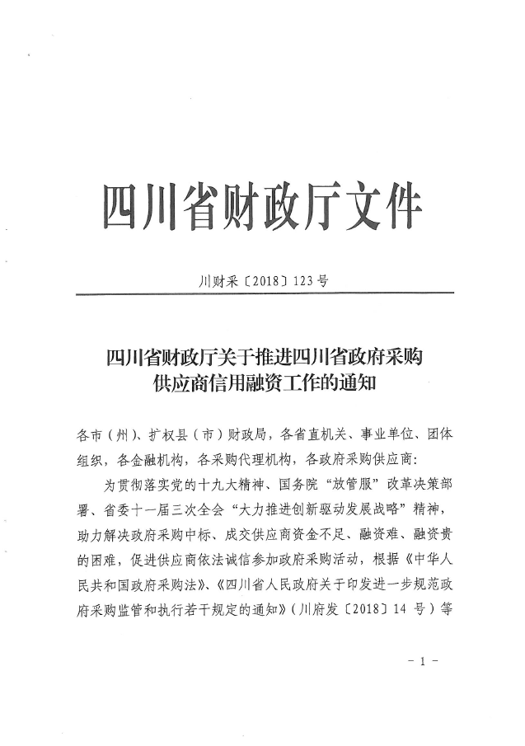

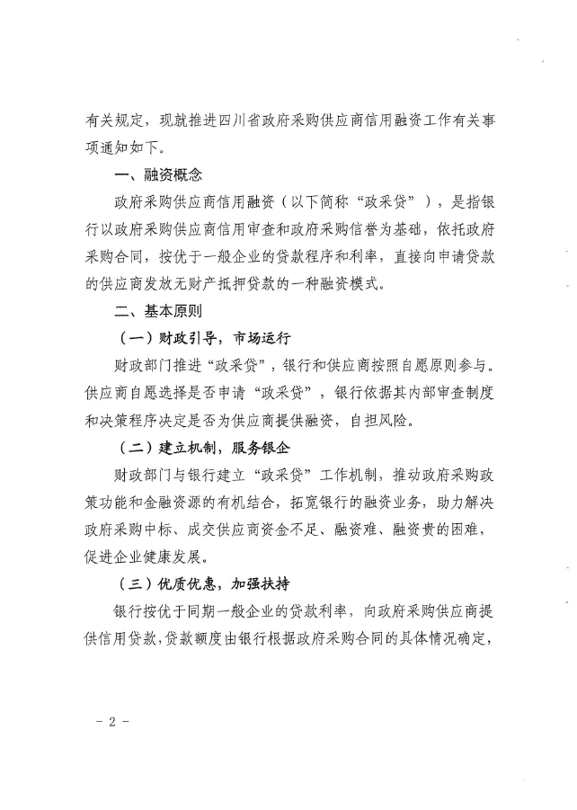

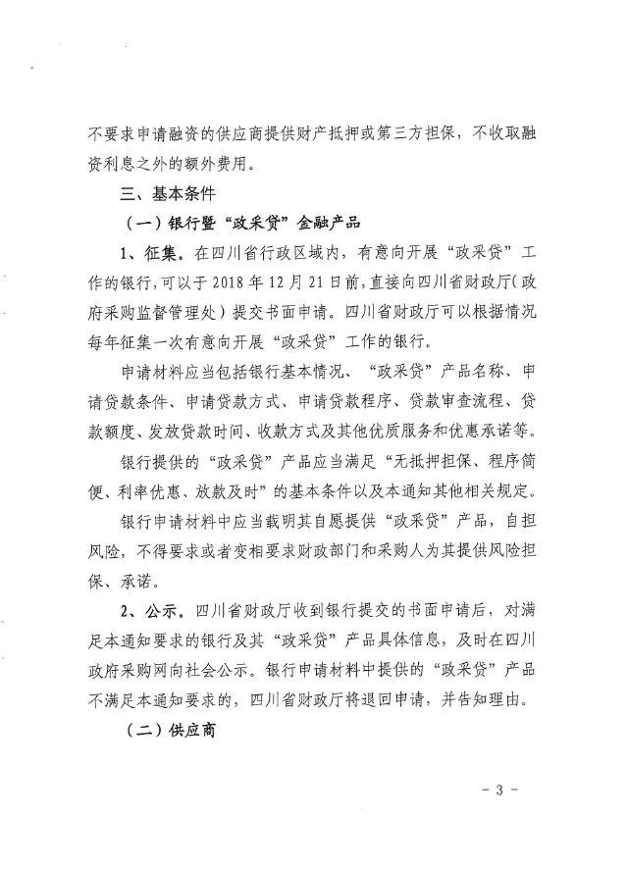

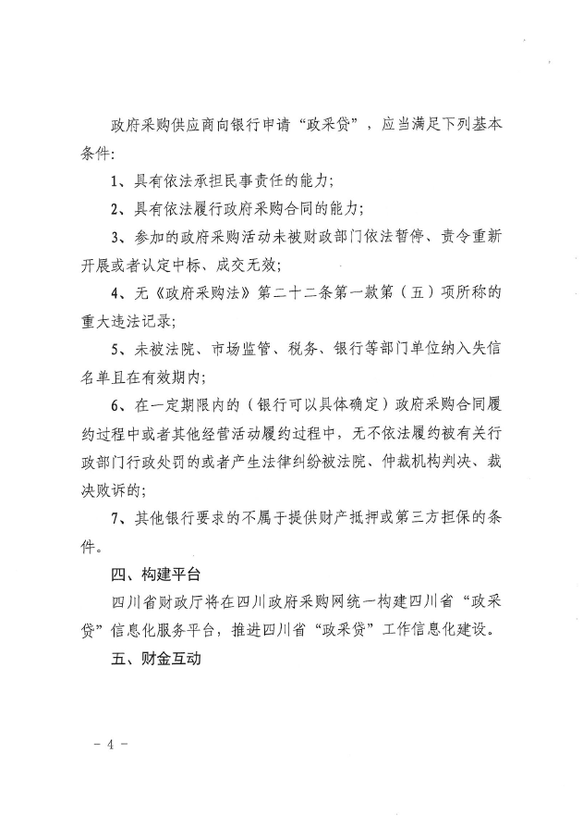

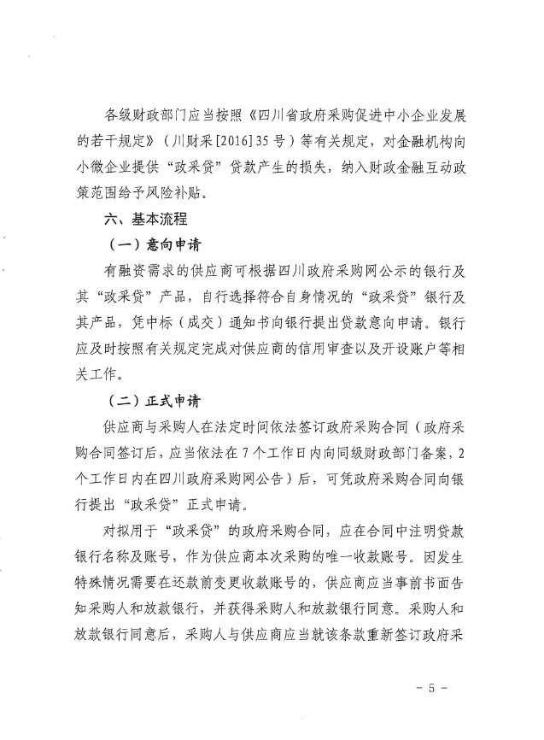

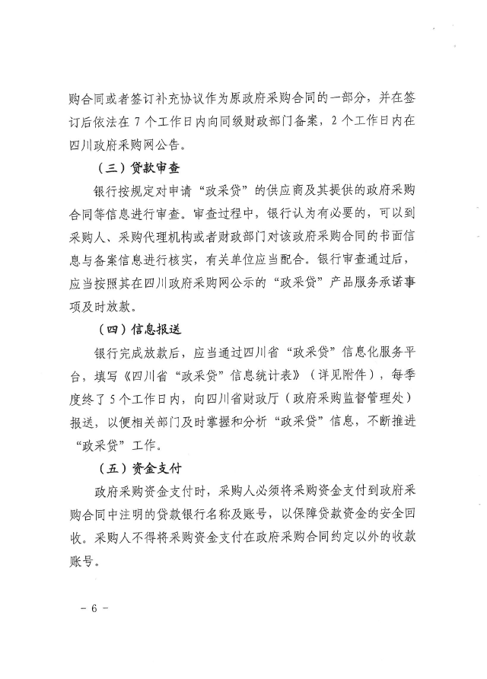

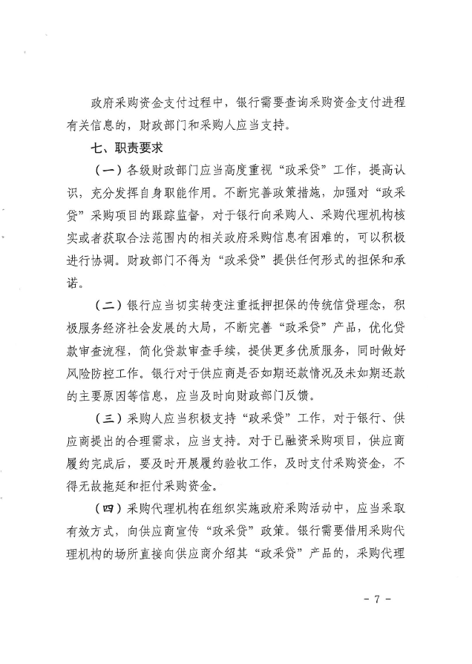

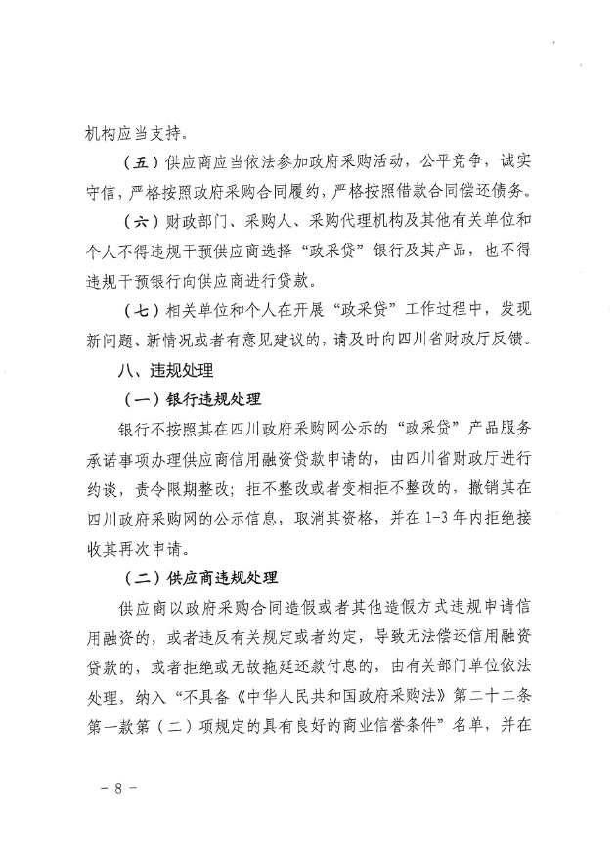

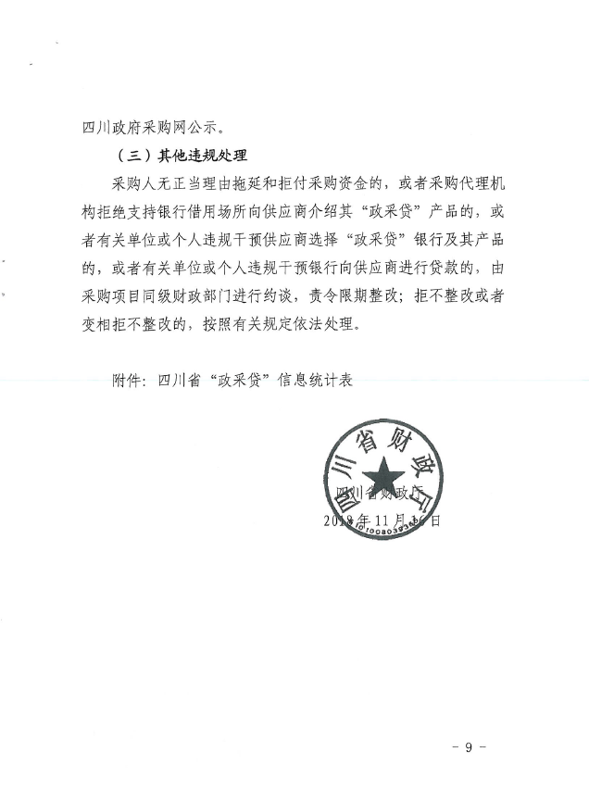

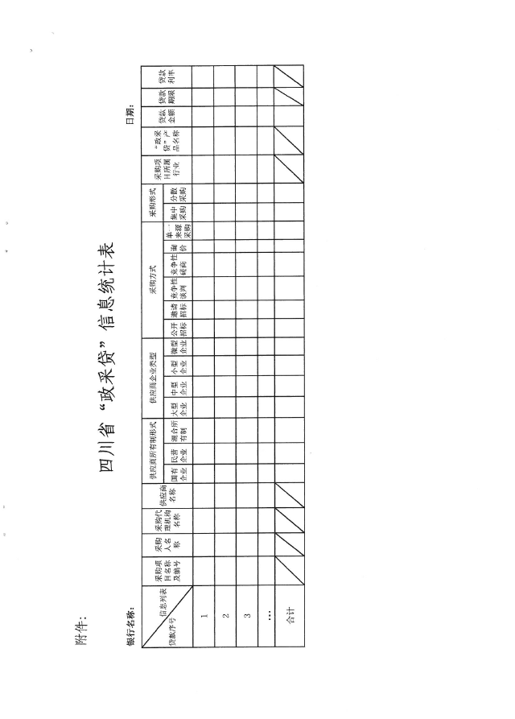

从业人员、营业收入、资产总额填报上一年度数据，无上一年度数据的新成立企业可不填报。

